BỘ TÀI CHÍNH
TRƯỜNG ĐẠI HỌC TÀI CHÍNH – MARKETING
KHOA KHOA HỌC DỮ LIỆU


ĐỒ ÁN MÔN HỌC
HỆ HỖ TRỢ RA QUYẾT ĐỊNH
ĐỀ TÀI: XÂY DỰNG HỆ THỐNG HỖ TRỢ RA QUYẾT ĐỊNH KINH DOANH CÔNG TY TNHH YENORA COOKIES
Giảng viên hướng dẫn: Th.S Trương Đinh Hải Thuỵ
Sinh viên thực hiện: Phan Thị Yến Ngọc
Mã số sinh viên: 2321004044
Mã lớp học phần: 2611101068504

TPHCM, tháng 4 năm 2026
BỘ TÀI CHÍNH
TRƯỜNG ĐẠI HỌC TÀI CHÍNH – MARKETING
KHOA KHOA HỌC DỮ LIỆU

ĐỒ ÁN MÔN HỌC
HỆ HỖ TRỢ RA QUYẾT ĐỊNH
ĐỀ TÀI: XÂY DỰNG HỆ THỐNG HỖ TRỢ RA QUYẾT ĐỊNH KINH DOANH CÔNG TY TNHH YENORA COOKIES
Giảng viên hướng dẫn: Th.S Trương Đinh Hải Thuỵ
Sinh viên thực hiện: Phan Thị Yến Ngọc
Mã số sinh viên: 2321004044
Mã lớp học phần: 2611101068504

TPHCM, tháng 04 năm 2026

NHẬN XÉT CỦA GIẢNG VIÊN
Nhận xét của giảng viên hướng dẫn (chấm 1)  Điểm số:  Điểm chữ:  TP.HCM, ngày… tháng 04 năm 2026  Giảng viên  Ký tên (ghi rõ họ tên) | Nhận xét của giảng viên phản biện (chấm 2)  Điểm số:  Điểm chữ  TP.HCM, ngày… tháng 04 năm 2026  Giảng viên  Ký tên (ghi rõ họ tên)

LỜI CẢM ƠN
Bài đồ án môn Hệ hỗ trợ ra quyết định với đề tài “Xây dựng hệ thống hỗ trợ ra quyết định tại Công ty TNHH Yenora Cookies” là kết quả của quá trình học tập, tiếp thu kiến thức và vận dụng những nội dung đã được học trong suốt học kỳ vừa qua. Để hoàn thành được bài đồ án này, bên cạnh sự nỗ lực của bản thân, em cũng đã nhận được sự hướng dẫn và hỗ trợ quý báu từ giảng viên và nhà trường.
Trước hết, em xin gửi lời cảm ơn đến Trường Đại học Tài chính – Marketing, đặc biệt là Khoa Khoa học Dữ liệu, đã tạo điều kiện học tập thuận lợi cùng môi trường học thuật phù hợp để em có cơ hội rèn luyện, nghiên cứu và phát triển kiến thức chuyên môn.
Em xin bày tỏ lòng biết ơn chân thành đến Th.S Trương Đinh Hải Thuỵ, giảng viên phụ trách môn học, người đã tận tình giảng dạy, định hướng và truyền đạt cho em những kiến thức quan trọng về hệ hỗ trợ ra quyết định, cách tiếp cận bài toán quản trị bằng dữ liệu, cũng như phương pháp xây dựng và ứng dụng các mô hình vào tình huống thực tiễn. Những góp ý và hướng dẫn của cô đã giúp em hiểu rõ hơn về quy trình xây dựng một hệ thống hỗ trợ ra quyết định có tính liên kết giữa dữ liệu, mô hình và đầu ra quản trị.
Thông qua môn học này, em không chỉ củng cố kiến thức về hệ hỗ trợ ra quyết định, các thành phần của DSS, các mô hình phân tích và tối ưu, mà còn rèn luyện được kỹ năng phân tích bài toán thực tế, xây dựng quy trình xử lý và đề xuất phương án hỗ trợ ra quyết định phù hợp với bối cảnh doanh nghiệp.
Mặc dù đã cố gắng hoàn thiện, nhưng do thời gian có hạn và kinh nghiệm thực tế còn hạn chế, bài đồ án khó tránh khỏi những thiếu sót. Em rất mong nhận được những ý kiến đóng góp từ cô để em có thể tiếp tục hoàn thiện kiến thức và nâng cao kỹ năng của mình trong thời gian tới.
Em xin chân thành cảm ơn!
Sinh Viên

Phan Thị Yến Ngọc

MỤC LỤC

NHẬN XÉT CỦA GIẢNG VIÊN i
LỜI CẢM ƠN ii
MỤC LỤC iii
DANH MỤC TỪ VIẾT TẮT iv
DANH MỤC THUẬT NGỮ ANH – VIỆT v
DANH MỤC BẢNG vi
DANH MỤC HÌNH ẢNH vii
CHƯƠNG 1: MÔ TẢ BÀI TOÁN 1
1.1 Giới thiệu doanh nghiệp 1
1.2 Mô tả tình huống 1
1.3 Phương pháp 4
1.4 Dự kiến kết quả đạt được 5
CHƯƠNG 2: CƠ SỞ LÝ THUYẾT VÀ GIẢI PHÁP ĐỀ XUẤT 7
2.1 Tổng quan về hệ hỗ trợ quyết định 7
2.1.1 Khái niệm hệ hỗ trợ ra quyết định 7
2.1.2 Đặc điểm của hệ hỗ trợ ra quyết định 7
2.1.3 Vai trò của hệ hỗ trợ ra quyết định trong doanh nghiệp 8
2.1.4 Các thành phần cơ bản của hệ hỗ trợ ra quyết định 8
2.1.5 Các cấp độ ra quyết định 8
2.1.6 Quy trình của hệ hỗ trợ ra quyết định 9
2.1.7 Ưu điểm và nhược điểm của hệ hộ trợ ra quyết định 10
2.2 Tổng quan về mô hình sử dụng 11
2.2.1 Mô hình phân tích mô tả ( Pivot Table, Pivot Chart) 11
2.2.2 Mô hình tìm mục tiêu (Goal Seek.) 11
2.2.3 Mô hình phân tích độ nhạy (Data Table) 12
2.2.4 Mô hình tối ưu hóa ( Solver ) 12
2.3 Quy trình ứng dụng mô hình vào bài toán thực tế 13
CHƯƠNG 3: XÂY DỰNG HỆ HỖ TRỢ RA QUYẾT ĐỊNH 16
3.1 Thiết kế cơ sở dữ liệu 16
3.2 Thiết kế mô hình 18
3.2.1 Mô hình 1: Phân tích mô tả doanh thu 18
3.2.2 Mô hình 2: Xác định sản lượng hòa vốn và sản lượng đạt mục tiêu doanh thu 23
3.2.3 Mô hình 3: Phân tích độ nhạy (Data Table) 31
3.2.4 Mô hình 4: Bài toán tối ưu (solver) 35
3.3 Thiết kế giao diện 41
3.3.1 Giao diện mô hình 1: Phân tích mô tả doanh thu 41
3.3.2 Giao diện mô hình 2 – Xác định sản lượng hòa vốn và sản lượng đạt mục tiêu doanh thu 43
3.3.3 Giao diện mô hình 3 – Phân tích độ nhạy lợi nhuận 44
3.3.4 Giao diện 4 – Mô hình tối ưu hoá 46
CHƯƠNG 4: VẬN HÀNH VÀ ĐANH GIÁ 49
4.1 Phân tích kịch bản 49
4.2 Hạn chế và đề xuất cải thiện 53
4.3 Hướng phát triển tiếp theo 55
CHƯƠNG 5: ĐỀ XUẤT MỞ RỘNG 56
5.1 Tên giải pháp đề xuất 56
5.2 Lý do đề xuất 56
5.3 Mô tả cách thực hiện 57
5.4 Kết quả thực nghiệm 60
TÀI LIỆU THAM KHẢO 61

DANH MỤC TỪ VIẾT TẮT
STT | Từ viết tắt | Ý nghĩa
1 | DSS | Hệ hỗ trợ ra quyết định
2 | AI | Trí tuệ nhân tạo
3 | TNHH | Trách nhiệm hữu hạn
4 | VNĐ | Việt Nam đồng
5 | KQ | Kết quả
6 | MH | Mô hình
7 | TH | Trường hợp

DANH MỤC THUẬT NGỮ ANH – VIỆT
STT | Thuật ngữ tiếng Anh | Thuật ngữ Tiếng Việt
1 | User Interface | Giao diện người dùng
2 | Pivot Table | Bảng tổng hợp động
3 | Pivot Chart | Biểu đồ động
4 | Goal Seek | Công cụ tìm mục tiêu
5 | Data Table | Bảng phân tích độ nhạy
6 | Solver | Công cụ tối ưu hóa

DANH MỤC BẢNG
Bảng 3-1: Dữ liệu thô các khoản chi phí biến đổi 16
Bảng 3-2: Dữ liệu thô các khoản định phí 16
Bảng 3-3: Dữ liệu thô giá bán sản phẩm 17
Bảng 3-4: Dữ liệu thô định mức nguyên liệu sản xuất 18
Bảng 3-5: Dữ liệu thô tồn kho nguyên liệu 18

DANH MỤC HÌNH ẢNH
Hình 2.1: Hệ hỗ trợ ra quyết định 7
Hình 2.2: Các cấp độ ra quyết định 9
Hình 2.3: Quy trình của hệ hỗ trợ ra quyết định 9
Hình 2.4: Quy trình ứng dụng mô hình trong hệ hỗ trợ ra quyết định kinh doanh cho Yenora Cookies 13
Hình 3-1: Thực hiện thao tác mở PrivotTable 19
Hình 3-2: Thiết lập dữ liệu tại cửa sổ tạo PrivotTable 19
Hình 3-3: Bảng tổng hợp dữ liệu doanh thu theo quý/năm 20
Hình 3-4: Thao tác chọn Insert Slicer lọc dữ liệu 20
Hình 3-5: Chọn trường dòng sản phẩm 20
Hình 3-6: Bộ lọc theo từng dòng sản phẩm 21
Hình 3-7: Chọn dạng biểu đồ doanh thu 21
Hình 3-8: Thiết lập dữ liệu tại cửa sổ PrivotTable 22
Hình 3-9: Bảng tổng hợp doanh thu theo dòng sản phẩm 22
Hình 3-10: Bảng tính tỷ trọng doanh thu 23
Hình 3-11: Biểu đồ doanh thu và tỷ trọng doanh thu theo dòng sản phẩm 23
Hình 3-12: Nhập bảng dữ liệu các chi phí biến đổi 24
Hình 3-13: Tiến hành tính tổng biến phí 24
Hình 3-14: Tính biến phí bình quân/ 1 hộp 24
Hình 3-15: Dữ liệu sau khi nhập 25
Hình 3-16: Nhập dữ liệu cho chi phí cố định 25
Hình 3-16: Tính tổng định phí 25
Hình 3-17: Thiết lập bảng tính xác định điểm hoà vốn 26
Hình 3-18: Thao tác chọn Goal Seek 27
Hình 3-19: Kết quả sản lượng hoà vốn của dòng sản phẩm nổi bật 27
Hình 3-20: Số liệu giả định cho biểu đồ hoà vốn 28
Hình 3-21: Biểu đồ hoà vốn 28
Hình 3-22: Thiết lập bảng tính mục tiêu doanh thu 30
Hình 3-23: Kết quả sản lượng cần đạt để đặt mục tiêu doanh thu 30
Hình 3-24: Bảng dữ liệu cho mô hình phân tích độ nhạy 31
Hình 3-25: Xây dựng bảng phân tích lợi nhuận khi giá bán thay đổi, sản lượng giữ cố định 32
Hình 3-26: Thao tác triển khai Data Table 32
Hình 3-27: Bảng kết quả phân tích lợi nhuận khi giá bán thay đổi, sản lượng giữ cố định 32
Hình 3-28: Xây dựng bảng phân tích lợi nhuận khi sản lượng thay đổi, giá bán giữ cố định 33
Hình 3-29: Kết quả phân tích lợi nhuận khi sản lượng thay đổi, giá bán giữ cố định 33
Hình 3-30: Xây dựng bảng phân tích lợi nhuận khi giá bán và sản lượng cùng thay đổi 34
Hình 3-31: Kết quả phân tích lợi nhuận khi giá bán và sản lượng cùng thay đổi 35
Hình 3-32: Dữ liệu bảng giá bán, biến phí và lợi nhuận đơn vị 35
Hình 3-33: Định mức nguyên liệu sản xuất/1000 hộp 36
Hình 3-34: Dữ liệu tồn kho nguyên liệu 36
Hình 3-35: Dữ liệu ràng buộc về nguyên liệu 37
Hình 3-36: Dữ liệu ràng buộc về sản lượng 37
Hình 3-37: Hàm mục tiêu bài toán 38
Hình 3-38: Thiết lập công thức hàm mục tiêu 38
Hình 3-39: Thiết lập công thức tính ràng buộc 38
Hình 3-40: Bảng dữ liệu ràng buộc các số liệu tối thiểu, tối đa 39
Hình 3-41: Thiết lập Solver 40
Hình 3-42: Kết quả chạy Solver 40
Hình 3-43: Xuất báo cáo Solver 41
Hình 3-44: Giao diện mô hình 1 41
Hình 3-45: Giao diện mô hình 2 43
Hình 3-46: Giao diện mô hình 3 44
Hình 3-47: Giao diện mô hình 4 46
Hình 3-48: Báo cáo Solver 47
Hình 3-49: Thao tác cài ChatGPT trên excel 57
Hình 3-50: Giao diện cài đặt thành công 58
Hình 3-51: Giao diện nhập câu hỏi cho ChatGPT trên Excel 58
Hình 3-52: ChatGPT hỗ trợ nhận xét kết quả mô hình 1 trên Excel 59
Hình 3-53: ChatGPT hỗ trợ gợi ý hành động từ kết quả mô hình 2 trên Excel 59

MÔ TẢ BÀI TOÁN

Giới thiệu doanh nghiệp
Tên doanh nghiệp: Công ty TNHH Yenora Cookies.
Lĩnh vực hoạt động: Doanh nghiệp hoạt động trong lĩnh vực sản xuất và kinh doanh thực phẩm, tập trung vào nhóm sản phẩm bánh quy đóng gói.
Ngành nghề kinh doanh chính: Yenora Cookies chuyên sản xuất và phân phối các dòng bánh quy như bánh quy bơ, bánh quy socola, bánh quy yến mạch và bánh quy hạt dinh dưỡng. Sản phẩm được tiêu thụ qua các kênh như cửa hàng, đại lý, siêu thị và bán hàng trực tuyến.
Quy mô hoạt động: Yenora Cookies là doanh nghiệp có quy mô vừa, hoạt động chủ yếu tại thị trường nội địa. Doanh nghiệp có danh mục sản phẩm đa dạng, sản lượng tiêu thụ ổn định và đang định hướng mở rộng hoạt động kinh doanh trong thời gian tới. Với đặc điểm đó, doanh nghiệp cần quan tâm nhiều hơn đến việc phân tích doanh thu, xác định sản lượng mục tiêu và lựa chọn phương án kinh doanh phù hợp để nâng cao hiệu quả hoạt động.

Mô tả tình huống
Tình huống:
- Mô tả vấn đề
Công ty TNHH Yenora Cookies là doanh nghiệp hoạt động trong lĩnh vực sản xuất và kinh doanh bánh quy, với các dòng sản phẩm chính như: bánh quy bơ, bánh quy socola, bánh quy yến mạch và bánh quy hạt dinh dưỡng. Những năm gần đây, doanh nghiệp ghi nhận doanh số bán hàng tăng tương đối ổn định, tuy nhiên kết quả kinh doanh giữa các dòng sản phẩm vẫn có sự khác biệt do ảnh hưởng của nhu cầu thị trường, mùa vụ và xu hướng tiêu dùng.
Trong kỳ kế hoạch kinh doanh tiếp theo, doanh nghiệp cần đưa ra các quyết định quan trọng liên quan đến doanh thu, sản lượng tiêu thụ, hiệu quả lợi nhuận và phương án kinh doanh phù hợp. Vì vậy, công ty cần xây dựng một hệ thống hỗ trợ ra quyết định nhằm hỗ trợ ban quản lý trong việc phân tích tình hình kinh doanh, xác định mục tiêu doanh thu, đánh giá tác động của các yếu tố đầu vào và lựa chọn phương án kinh doanh tối ưu.
Công ty cần giải quyết các vấn đề sau:
            - Công ty cần tổng hợp doanh thu theo quý/năm và từng dòng sản phẩm bánh quy trong 4 năm gần nhất ( 2022 – 2025) để đánh giá tình hình kinh doanh hiện tại. Việc phân tích này giúp công ty nhìn rõ xu hướng doanh thu trong từng giai đoạn, so sánh kết quả giữa các dòng sản phẩm và xác định nhóm sản phẩm đang mang lại hiệu quả tốt hơn. Để doanh nghiệp có thể hiểu đúng thực trạng kinh doanh trước khi xây dựng kế hoạch cho kỳ tiếp theo.
            - Khi đã phân tích được tình hình doanh thu, doanh nghiệp cần xác định được dòng sản phẩm nào có mức đóng góp doanh thu cao nhất trong giai đoạn 2022–2025. Dựa vào đó, công ty sẽ tiếp tục lựa chọn dòng sản phẩm này để phân tích bao gồm: xác định sản lượng hòa vốn và sản lượng cần đạt để đáp ứng mục tiêu doanh thu 24.000.000.000 đồng/năm. Kết quả của mô hình này giúp doanh nghiệp có cơ sở cụ thể hơn trong việc xây dựng kế hoạch tiêu thụ cho dòng sản phẩm có hiệu quả kinh doanh nổi bật.
            - Tiếp theo công ty tiến hành phân tích ảnh hưởng của giá bán bình quân và sản lượng tiêu thụ đến lợi nhuận trước thuế trong điều kiện các yếu tố đầu vào có thể biến động. Phân tích độ nhạy trong điều kiện giá bán và sản lượng biến động trong các trường hợp:
- Trường hợp 1: Phòng kinh doanh cho biết sản lượng tiêu thụ dự kiến của doanh nghiệp tương đối ổn định ở mức 150.000 hộp/năm. Ban giám đốc yêu cầu tính lợi nhuận trước thuế khi giá bán bình quân dao động từ 45.000 đồng/hộp đến 60.000 đồng/hộp.
- Trường hợp 2: Giả sử giá bán bình quân được giữ cố định ở mức 58.000 đồng/hộp. Hãy tính lợi nhuận trước thuế khi sản lượng tiêu thụ biến động từ 50.000 hộp đến 200.000 hộp/năm.
- Trường hợp 3: Giả sử khi giá bán bình quân dao động trong khoảng từ 45.000 đồng/hộp đến 60.000 đồng/hộp, còn sản lượng tiêu thụ dao động trong khoảng từ 50.000 hộp đến 200.000 hộp/năm. Hãy khảo sát giá trị lợi nhuận trước thuế tương ứng thu được
Biết rằng:
- Giá bán có bước nhảy 2.500 đồng/hộp
- Sản lượng có bước nhảy 10.000 hộp
            - Đưa ra phương án tối ưu cho doanh nghiệp
Công ty cần xác định số lượng sản xuất phù hợp cho từng dòng bánh quy trong kỳ kế hoạch tiếp theo. Mục tiêu là lựa chọn phương án giúp doanh nghiệp đạt lợi nhuận cao nhất nhưng vẫn đảm bảo các điều kiện ràng buộc sau:
- Dòng bánh quy socola là dòng sản phẩm có mức tiêu thụ tốt, hiệu quả lợi nhuận khá cao và được doanh nghiệp ưu tiên trong kỳ kế hoạch, do đó cần sản xuất trong khoảng từ 20.000 đến 35.000 hộp.
- Dòng bánh quy bơ có nhu cầu tương đối ổn định và vẫn giữ vai trò quan trọng trong cơ cấu sản phẩm của doanh nghiệp, vì vậy sản lượng nên được duy trì trong khoảng từ 10.000 đến 25.000 hộp.
- Dòng bánh quy yến mạch phù hợp với xu hướng tiêu dùng lành mạnh và có tiềm năng phát triển, nên cần được đảm bảo sản lượng trong khoảng từ 8.000 đến 20.000 hộp.
- Dòng bánh quy hạt dinh dưỡng là sản phẩm thuộc phân khúc cao cấp, nhu cầu thị trường không lớn bằng các dòng còn lại nhưng doanh nghiệp vẫn cần duy trì sự hiện diện của sản phẩm trên thị trường, do đó sản lượng nên được giữ trong khoảng từ 4.000 đến 12.000 hộp.
- Số lượng sản xuất của từng dòng sản phẩm phải là số nguyên không âm, vì sản phẩm được tính theo đơn vị hộp và không thể nhận giá trị âm hoặc giá trị thập phân.
- Tổng lượng nguyên liệu sử dụng để sản xuất không được vượt quá lượng tồn kho hiện có của doanh nghiệp bao gồm: bột mì: 12.000 kg , đường tinh luyện: 5.800 kg, bơ: 4.500 kg , sữa bột: 2.800 kg , socola chips: 2.200 kg , yến mạch: 2.600 kg , hạt dinh dưỡng: 1.800 kg ,bao bì hộp giấy: 90.000 bộ
- Tổng sản lượng sản xuất của toàn bộ 4 dòng bánh quy không vượt quá 80.000 hộp trong kỳ kế hoạch,
            - Xây dựng AI tích hợp vào hệ thống để giúp hệ thống trở nên thân thiện hơn và gần hơn với nhu cầu sử dụng thực tế của doanh nghiệp.
- Người ra quyết định:
Người ra quyết định là ban quản lý doanh nghiệp, với sự hỗ trợ từ bộ phận kinh doanh, bộ phận tài chính và bộ phận kế hoạch trong việc cung cấp dữ liệu, phân tích và đề xuất phương án.
- Mục tiêu của việc ra quyết định
Việc xây dựng hệ thống hỗ trợ ra quyết định trong đề tài hướng tới các mục tiêu sau:
- Tổng hợp và đánh giá tình hình doanh thu theo từng dòng sản phẩm bánh quy.
- Xác định mức sản lượng cần thiết để đạt mục tiêu doanh thu.
- Phân tích tác động của giá bán và sản lượng đến lợi nhuận.
- So sánh các phương án kinh doanh trước khi ra quyết định.
- Xây dựng phương án kinh doanh tối ưu phù hợp với điều kiện thực tế của doanh nghiệp.
- Loại quyết định: Đây là quyết định bán cấu trúc

Phương pháp
Đề tài sử dụng Microsoft Excel làm công cụ chính để xây dựng hệ thống hỗ trợ ra quyết định cho doanh nghiệp Yenora Cookies
Các công cụ Excel được sử dụng để hỗ trợ thực hiện các bước này:
- Pivot Table: dùng để tổng hợp dữ liệu doanh thu theo thời gian và theo dòng sản phẩm, giúp nhận diện xu hướng kinh doanh.
- Pivot Chart: dùng để trực quan hóa dữ liệu tổng hợp từ Pivot Table, hỗ trợ theo dõi doanh thu và so sánh hiệu quả giữa các dòng sản phẩm.
- Goal Seek: dùng để xác định giá trị đầu vào cần thiết khi đã biết trước mục tiêu đầu ra, chẳng hạn như xác định sản lượng cần đạt để đáp ứng mục tiêu doanh thu.
- Data Table: dùng để phân tích độ nhạy khi các biến đầu vào như giá bán và sản lượng thay đổi, từ đó đánh giá mức độ ảnh hưởng đến lợi nhuận.
- Solver: dùng để tìm phương án kinh doanh tối ưu trên cơ sở hàm mục tiêu và các điều kiện ràng buộc của doanh nghiệp.
- Chart/Dashboard: dùng để trình bày kết quả phân tích một cách trực quan, giúp nhà quản lý dễ theo dõi và ra quyết định.

Dự kiến kết quả đạt được
Thông qua hệ thống hỗ trợ ra quyết định, đề tài hướng tới các kết quả chính sau:
- Tổng hợp và theo dõi được tình hình doanh thu theo thời gian và theo từng dòng sản phẩm bánh quy.
- Xác định được dòng sản phẩm có kết quả kinh doanh tốt và dòng sản phẩm có tiềm năng phát triển.
- Xác định được mức sản lượng cần thiết để đạt mục tiêu doanh thu của doanh nghiệp.
- Đánh giá được mức độ ảnh hưởng của giá bán và sản lượng đến lợi nhuận trước thuế.
- Xây dựng được phương án kinh doanh tối ưu phù hợp với mục tiêu doanh thu và điều kiện thực tế của doanh nghiệp.
- Hỗ trợ nhà quản lý ra quyết định nhanh hơn, có cơ sở hơn và hạn chế phụ thuộc hoàn toàn vào cảm tính.

CƠ SỞ LÝ THUYẾT VÀ GIẢI PHÁP ĐỀ XUẤT

Tổng quan về hệ hỗ trợ quyết định

Khái niệm hệ hỗ trợ ra quyết định
Hệ hỗ trợ ra quyết định (Decision Support System - DSS) là hệ thống thông tin dựa trên máy tính, được xây dựng nhằm hỗ trợ nhà quản trị trong quá trình ra quyết định, đặc biệt đối với các bài toán bán cấu trúc và phi cấu trúc. DSS không thay thế hoàn toàn con người mà hỗ trợ người ra quyết định thông qua việc cung cấp dữ liệu, mô hình phân tích, công cụ đánh giá phương án và giao diện tương tác để lựa chọn giải pháp phù hợp hơn. Hệ thống này có thể hỗ trợ các giai đoạn của quá trình ra quyết định như nhận diện vấn đề, xây dựng phương án, lựa chọn giải pháp và triển khai thực hiện.
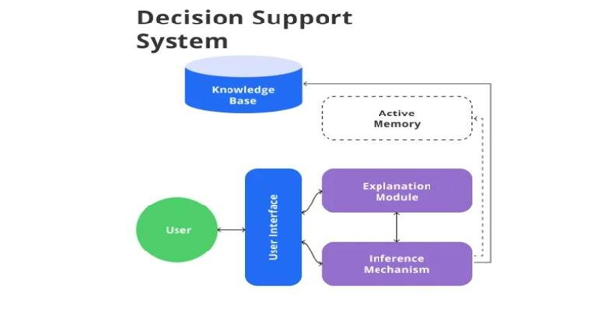
Hình 2.1: Hệ hỗ trợ ra quyết định

Đặc điểm của hệ hỗ trợ ra quyết định
DSS có một số đặc điểm chính:
- Thứ nhất, hệ thống phù hợp với các bài toán bán cấu trúc, tức là bài toán có thể xử lý một phần bằng dữ liệu và mô hình nhưng vẫn cần sự đánh giá của nhà quản trị.
- Thứ hai, DSS có tính tương tác, cho phép người dùng thay đổi dữ liệu đầu vào, thử nhiều kịch bản và quan sát kết quả.
- Thứ ba, hệ thống có thể kết hợp giữa dữ liệu, mô hình và kinh nghiệm quản lý để hỗ trợ đưa ra phương án phù hợp hơn với thực tế doanh nghiệp.

Vai trò của hệ hỗ trợ ra quyết định trong doanh nghiệp
Trong doanh nghiệp, DSS giúp nhà quản trị ra quyết định dựa trên dữ liệu và phân tích thay vì chỉ dựa vào kinh nghiệm hoặc cảm tính. Hệ thống có vai trò tổng hợp thông tin, hỗ trợ đánh giá nhiều phương án và làm rõ tác động của từng lựa chọn trước khi quyết định. Đối với các hoạt động như quản trị tồn kho, mua hàng, sản xuất và phân phối, DSS đặc biệt cần thiết vì đây là những lĩnh vực có nhiều biến số, chi phí và rủi ro nếu quyết định không hợp lý.
Đối với đề tài này, DSS có vai trò hỗ trợ doanh nghiệp dự báo nhu cầu, đánh giá các kịch bản tồn kho và đề xuất lượng hàng cần nhập phù hợp với thực tế kinh doanh.

Các thành phần cơ bản của hệ hỗ trợ ra quyết định
Một hệ hỗ trợ ra quyết định thường gồm các thành phần cơ bản sau:
- Phân hệ dữ liệu (Data Subsystem): lưu trữ và quản lý các dữ liệu đầu vào phục vụ phân tích.
- Phân hệ mô hình (Model Subsystem): chứa các mô hình dùng để xử lý, phân tích và đề xuất phương án.
- Giao diện người dùng (User Interface): giúp người sử dụng nhập dữ liệu, thao tác với hệ thống và theo dõi kết quả.

Các cấp độ ra quyết định
Hoạt động ra quyết định trong quản lý có thể xem xét theo nhiều cấp độ như cấp chiến lược, cấp chiến thuật và cấp tác nghiệp. Ở cấp chiến lược, quyết định thường mang tính dài hạn và ít có sẵn quy trình xử lý. Ở cấp chiến thuật, quyết định tập trung vào việc sử dụng nguồn lực hiệu quả để đạt mục tiêu quản lý. Ở cấp tác nghiệp, quyết định gắn với hoạt động thường ngày và có tính lặp lại cao hơn.
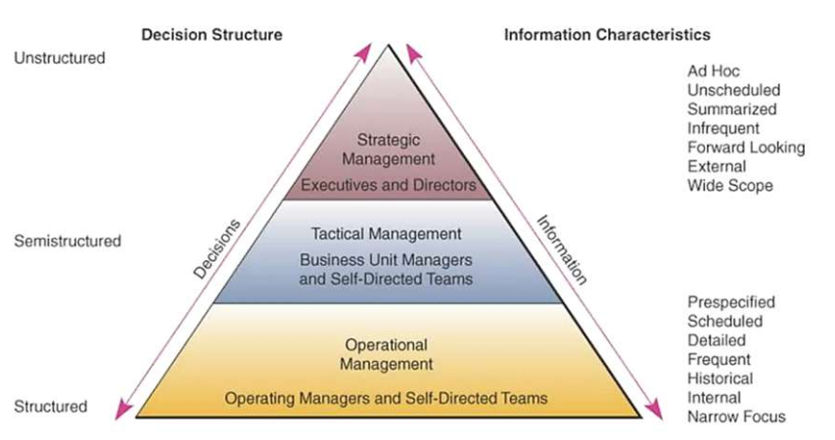
Hình 2.2: Các cấp độ ra quyết định
Xét theo mức độ cấu trúc, quyết định được chia thành quyết định có cấu trúc, bán cấu trúc và không cấu trúc. Trong đó, quyết định bán cấu trúc là dạng quyết định có thể xử lý một phần bằng dữ liệu và mô hình, nhưng vẫn cần kết hợp với kinh nghiệm và đánh giá của nhà quản lý. Đây cũng là loại quyết định mà DSS hỗ trợ hiệu quả nhất.

Quy trình của hệ hỗ trợ ra quyết định

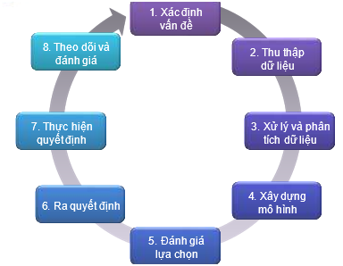
Hình 2.3: Quy trình của hệ hỗ trợ ra quyết định
Xác định vấn đề: Đây là bước mở đầu và có ý nghĩa quyết định trong toàn bộ quá trình. Nhà quản lý cần nhận diện đúng vấn đề hoặc cơ hội cần xử lý để định hướng các bước phân tích tiếp theo.
Thu thập dữ liệu: Sau khi xác định vấn đề, hệ thống tiến hành thu thập các dữ liệu cần thiết từ nhiều nguồn khác nhau như hệ thống nội bộ, người dùng hoặc thị trường để làm cơ sở cho việc phân tích.
Xử lý và phân tích dữ liệu: Dữ liệu sau khi thu thập sẽ được làm sạch, sắp xếp và phân tích nhằm phát hiện xu hướng, mối quan hệ giữa các yếu tố hoặc những dấu hiệu bất thường có liên quan đến bài toán ra quyết định.
Xây dựng mô hình: Trên cơ sở dữ liệu đã phân tích, tiến hành thiết lập mô hình phù hợp để mô phỏng tình huống thực tế. Mô hình có thể là mô hình toán học, thống kê hoặc các mô hình phân tích khác tùy theo bài toán.
Đánh giá các phương án: Các phương án được đưa ra sẽ được so sánh theo những tiêu chí như hiệu quả, chi phí, rủi ro hoặc mức độ khả thi để lựa chọn giải pháp phù hợp nhất.
Ra quyết định: Từ kết quả đánh giá, nhà quản lý sẽ lựa chọn và thông qua phương án được xem là tối ưu để triển khai trong thực tế.
Thực hiện quyết định: Sau khi được lựa chọn, quyết định sẽ được áp dụng vào hoạt động thực tiễn thông qua các hành động và kế hoạch cụ thể.
Theo dõi và đánh giá: Cuối cùng, cần giám sát quá trình thực hiện, thu thập phản hồi và đánh giá hiệu quả đạt được. Nếu cần, doanh nghiệp có thể điều chỉnh hoặc quay lại bước đầu để hoàn thiện quyết định hơn.

Ưu điểm và nhược điểm của hệ hộ trợ ra quyết định
- Ưu điểm
- Hỗ trợ xử lý dữ liệu nhanh, giúp rút ngắn thời gian ra quyết định.
- Cung cấp cơ sở phân tích rõ ràng, hạn chế việc ra quyết định theo cảm tính.
- Cho phép so sánh nhiều phương án và kịch bản khác nhau trước khi lựa chọn.
- Nâng cao độ chính xác và giảm rủi ro sai sót trong quá trình ra quyết định.
- Hỗ trợ nhà quản lý phản ứng kịp thời trước các biến động trong hoạt động kinh doanh.
- Nhược điểm
- Phụ thuộc nhiều vào chất lượng dữ liệu đầu vào; dữ liệu sai có thể dẫn đến kết quả sai.
- Kết quả phân tích còn phụ thuộc vào mức độ phù hợp của mô hình được sử dụng.
- Không thể thay thế hoàn toàn kinh nghiệm và khả năng đánh giá của nhà quản lý.
- Cần thời gian để xây dựng, kiểm tra và hoàn thiện hệ thống trước khi áp dụng hiệu quả.

Tổng quan về mô hình sử dụng

Mô hình phân tích mô tả ( Pivot Table, Pivot Chart)
Định nghĩa: Mô hình phân tích mô tả là mô hình dùng để tổng hợp và trình bày dữ liệu theo các tiêu chí nhất định nhằm phản ánh tình hình kinh doanh đã diễn ra. Mô hình này giúp người dùng nhìn rõ xu hướng, mức độ biến động và sự khác nhau giữa các đối tượng phân tích.
Lý do lựa chọn: Trước khi đưa ra quyết định, doanh nghiệp cần biết tình hình doanh thu của từng dòng bánh quy đang như thế nào. Khi tổng hợp doanh thu theo tháng, quý và theo từng dòng sản phẩm, doanh nghiệp sẽ dễ nhận ra sản phẩm nào bán tốt, sản phẩm nào có tiềm năng và sản phẩm nào cần chú ý hơn, để có cái nhìn tổng quan về hoạt động kinh doanh trước khi đi vào các phân tích sâu hơn.

Mô hình tìm mục tiêu (Goal Seek.)
Định nghĩa: Mô hình tìm mục tiêu là mô hình dùng để xác định giá trị đầu vào cần thiết khi đã biết trước mục tiêu đầu ra. Mô hình này giúp trả lời câu hỏi: muốn đạt được một mục tiêu nào đó thì cần mức đầu vào là bao nhiêu.
Lý do lựa chọn: Doanh nghiệp cần xác định mức sản lượng tiêu thụ cần thiết để đạt mục tiêu doanh thu trong kỳ kế hoạch. Trong trường hợp này, công ty đã biết mục tiêu doanh thu nhưng chưa biết cần bán bao nhiêu sản phẩm để đạt được mức đó. Vì vậy, việc sử dụng mô hình tìm mục tiêu là hợp lý vì nó giúp tìm ra mức sản lượng cần thiết một cách nhanh và rõ ràng hơn.

Mô hình phân tích độ nhạy (Data Table)
Định nghĩa: Mô hình phân tích độ nhạy là mô hình dùng để xem kết quả đầu ra thay đổi như thế nào khi một hoặc nhiều biến đầu vào thay đổi. Mục đích của mô hình này là giúp người phân tích thấy được yếu tố nào ảnh hưởng nhiều hơn đến kết quả cuối cùng.
Lý do lựa chọn: Mô hình này phù hợp với đề tài vì lợi nhuận của doanh nghiệp chịu tác động trực tiếp bởi giá bán và sản lượng tiêu thụ. Trong thực tế, hai yếu tố này có thể thay đổi tùy theo điều kiện thị trường và định hướng kinh doanh của công ty. Nếu không phân tích độ nhạy, doanh nghiệp sẽ khó đánh giá được mức độ ảnh hưởng của từng yếu tố đến lợi nhuận. Vì vậy, mô hình này giúp công ty chủ động hơn khi xem xét các thay đổi trong kinh doanh.

Mô hình tối ưu hóa ( Solver )
Định nghĩa: Mô hình tối ưu hóa là mô hình dùng để tìm ra phương án tốt nhất theo một mục tiêu cụ thể, đồng thời vẫn phải thỏa mãn các điều kiện ràng buộc đã đặt ra. Mục tiêu có thể là tối đa hóa lợi nhuận, tối thiểu hóa chi phí hoặc đạt hiệu quả kinh doanh cao nhất.
Lý do lựa chọn: Mô hình này phù hợp với đề tài vì sau khi đã phân tích doanh thu, xác định sản lượng mục tiêu, đánh giá độ nhạy và so sánh các kịch bản, doanh nghiệp vẫn cần chọn ra phương án kinh doanh tốt nhất. Trong thực tế, công ty luôn bị giới hạn bởi một số điều kiện như ngân sách, năng lực tiêu thụ hoặc mục tiêu doanh thu. Vì vậy, mô hình tối ưu hóa là bước cần thiết để giúp doanh nghiệp lựa chọn phương án hợp lý và hiệu quả hơn.

Quy trình ứng dụng mô hình vào bài toán thực tế

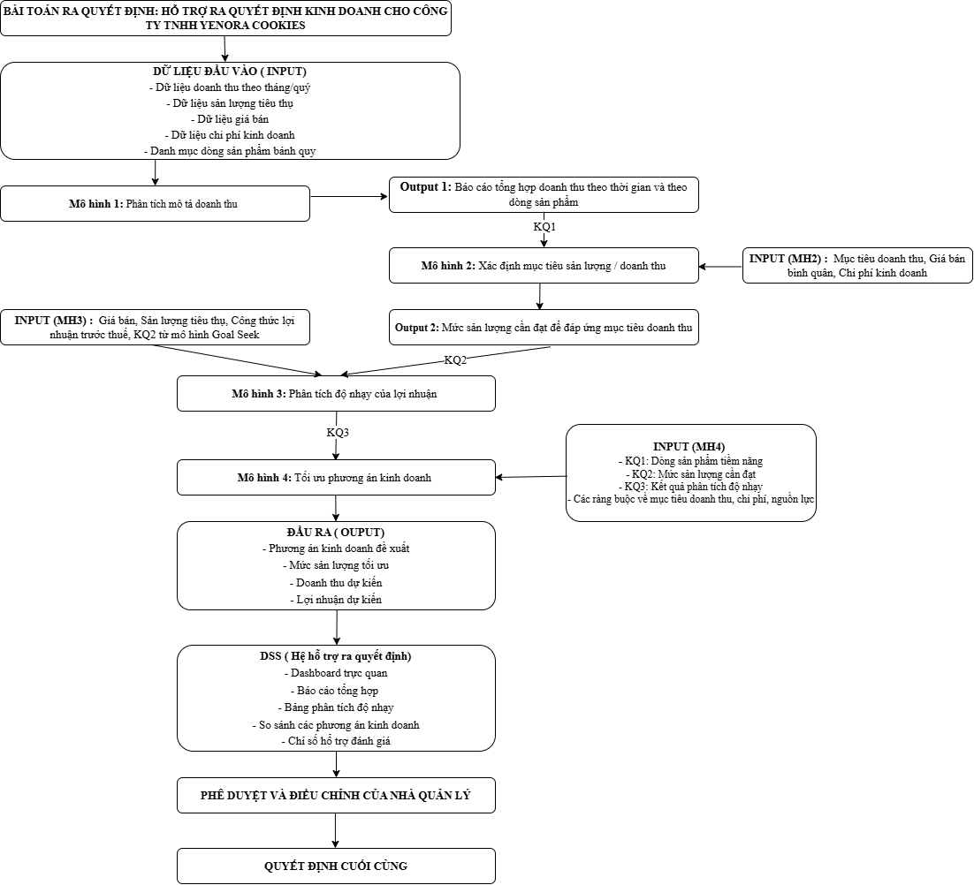
Hình 2.4: Quy trình ứng dụng mô hình trong hệ hỗ trợ ra quyết định kinh doanh cho Yenora Cookies
Bước 1: Thu thập và quản lý dữ liệu đầu vào
Hệ thống trước hết thu thập và sắp xếp các dữ liệu cần thiết như doanh thu theo thời gian, giá bán, chi phí kinh doanh, sản lượng tiêu thụ, danh mục sản phẩm bánh quy, định mức nguyên liệu và tồn kho nguyên liệu. Đây là phần dữ liệu nền để thực hiện toàn bộ quá trình phân tích ở các bước tiếp theo.
Bước 2: Phân tích mô tả doanh thu (Mô hình 1)
Từ dữ liệu đầu vào, hệ thống sử dụng Pivot Table và Pivot Chart để tổng hợp doanh thu theo quý, theo năm và theo từng dòng sản phẩm. Mô hình này giúp doanh nghiệp nhìn rõ xu hướng doanh thu, so sánh kết quả giữa các dòng bánh quy và xác định dòng sản phẩm nổi bật để làm cơ sở cho các mô hình sau.
Bước 3: Xác định mục tiêu sản lượng hoặc doanh thu (Mô hình 2)
Sau khi xác định được dòng sản phẩm trọng tâm, hệ thống sử dụng Goal Seek để xác định sản lượng hòa vốn và sản lượng cần đạt tương ứng với mục tiêu doanh thu đã đề ra. Kết quả của mô hình này giúp doanh nghiệp biết được ngưỡng tiêu thụ tối thiểu cần đạt và mức sản lượng cần hướng tới trong kỳ kế hoạch.
.Bước 4: Phân tích độ nhạy của lợi nhuận (Mô hình 3)
Trên cơ sở kết quả của mô hình 2, hệ thống tiếp tục sử dụng Data Table để phân tích sự thay đổi của lợi nhuận trước thuế khi giá bán và sản lượng tiêu thụ biến động. Mô hình này giúp doanh nghiệp đánh giá được vùng giá bán, sản lượng phù hợp hơn và nhận diện các trường hợp có rủi ro lỗ hoặc khả năng sinh lợi tốt hơn.
Bước 5: Tối ưu phương án kinh doanh (Mô hình 4)
Sau khi đã có kết quả từ các bước phân tích trước, hệ thống sử dụng Solver để xác định phương án sản xuất phù hợp nhất cho doanh nghiệp trong điều kiện có các ràng buộc về nguyên liệu, sản lượng và năng lực sản xuất. Kết quả của mô hình này là phương án sản xuất đề xuất, bao gồm cơ cấu sản lượng của từng dòng bánh quy và mức lợi nhuận tối đa có thể đạt được.
Bước 7: Hỗ trợ ra quyết định kinh doanh
Cuối cùng, toàn bộ kết quả từ 4 mô hình được tổng hợp lại và đưa các nhận xét hỗ trợ ra quyết định. Trên cơ sở đó, ban quản lý có thể xem xét, so sánh và lựa chọn phương án kinh doanh phù hợp hơn với điều kiện thực tế của doanh nghiệp.

XÂY DỰNG HỆ HỖ TRỢ RA QUYẾT ĐỊNH

Thiết kế cơ sở dữ liệu
- Các khoản chi phí biến đổi:
Biến phí để tiêu thụ và kinh doanh trên 1000 hộp bánh quy được xác định như sau:
Nhân công trực tiếp | 4.000.000 VNĐ
Biến phí sản xuất chung | 2.500.000 VNĐ
Biến phí bán hàng và phân phối | 3.000.000 VNĐ
Biến phí quản lý kinh doanh | 1.500.000 VNĐ
Chi phí vận chuyển bình quân | 1.000.000 VNĐ
Bột mì, bột nền và nguyên liệu chính | 10.500.000 VNĐ
Đường tinh luyện | 2.000.000 VNĐ
Bơ, sữa bột và phụ gia | 5.500.000 VNĐ
Bao bì, tem nhãn, hộp giấy | 3.500.000 VNĐ
Bảng 3-1: Dữ liệu thô các khoản chi phí biến đổi
- Các khoản định phí
Định phí sản xuất chung | 1.200.000.000 đồng / năm
Định phí bán hàng và marketing | 850.000.000 đồng / năm
Định phí quản lý doanh nghiệp | 620.000.000 đồng / năm
Bảng 3-2: Dữ liệu thô các khoản định phí

- Giá bán sản phẩm
Giá bán của từng dòng sản phẩm bánh quy trên thị trường được xác định như sau:
Sản phẩm | Giá bán (đồng/hộp)
Bánh quy bơ | 52.000
Bánh quy Socola | 58.000
Bánh quy yến mạch | 61.000
Bánh quy hạt dinh dưỡng | 66.000
Bảng 3-3: Dữ liệu thô giá bán sản phẩm
- Định mức nguyên liệu sản xuất
Lượng nguyên liệu cần thiết để sản xuất 1000 hộp bánh quy của từng dòng sản phẩm được xác định như sau:
Nguyên liệu | Bánh quy bơ | Bánh quy socola | Bánh quy yến mạch | Bánh quy hạt dinh dưỡng
Bột mì (kg) | 14 | 13 | 12 | 11
Đường tinh luyện (kg) | 5 | 5 | 4 | 4
Bơ (kg) | 6 | 5 | 4 | 4
Sữa bột (kg) | 2 | 2 | 2 | 2
Socola chips (kg) | 0 | 4 | 0 | 0
Yến mạch (kg) | 0 | 0 | 6 | 0
Hạt dinh dưỡng (kg) | 0 | 0 | 0 | 5
Bao bì hộp giấy (bộ) | 100 | 100 | 100 | 100
Bảng 3-4: Dữ liệu thô định mức nguyên liệu sản xuất
- Tồn kho nguyên liệu
Nguyên liệu | Số lượng tồn kho
Bột mì | 12.000 kg
Đường tinh luyện | 5.800 kg
Bơ | 4.500 kg
Sữa bột | 2.800 kg
Socola chips | 2.200 kg
Yến mạch | 2.600 kg
Hạt dinh dưỡng | 1.800 kg
Bao bì hộp giấy | 90.000 bộ
Bảng 3-5: Dữ liệu thô tồn kho nguyên liệu

Thiết kế mô hình

Mô hình 1: Phân tích mô tả doanh thu
Công ty cần tổng hợp doanh thu theo quý/năm và từng dòng sản phẩm bánh quy trong 4 năm gần nhất (2022 – 2025 ) để đánh giá tình hình kinh doanh hiện tại.
Từ bảng dữ liệu doanh thu thô, em tiến hành bôi đen toàn bộ vùng dữ liệu và thực hiện lệnh Insert → PivotTable để tạo bảng tổng hợp doanh thu.
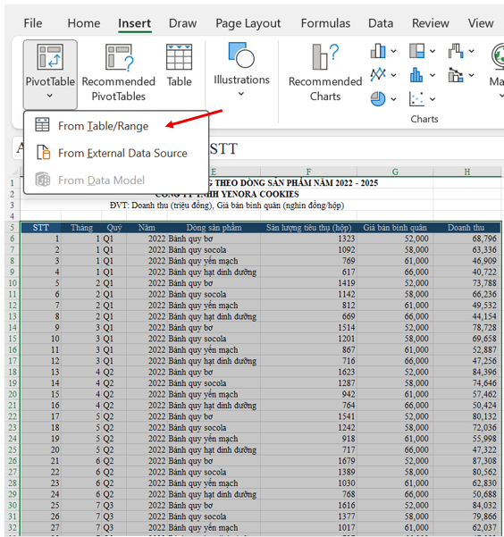
Hình 3-1: Thực hiện thao tác mở PrivotTable
Tại cửa sổ PivotTable Fields, sẽ thiết lập:
- Rows: Quý
- Columns: Năm
- Values: Sum of Doanh thu
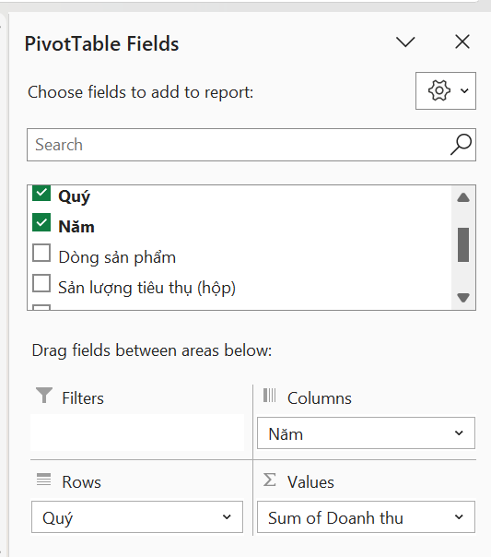
Hình 3-2: Thiết lập dữ liệu tại cửa sổ tạo PrivotTable
Sau khi thiết lập xong, Excel sẽ trả về bảng tổng hợp doanh thu theo từng quý của từng năm.
Bảng này giúp doanh nghiệp theo dõi được mức doanh thu ở từng giai đoạn và có thể nhìn ra xu hướng biến động doanh thu trong toàn bộ giai đoạn 2022–2025.
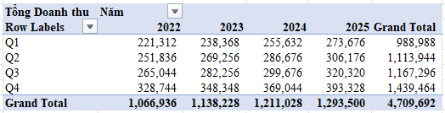
Hình 3-3: Bảng tổng hợp dữ liệu doanh thu theo quý/năm
Sau khi đã tạo Pivot Table tổng hợp doanh thu theo quý và năm, tiếp tục sử dụng công cụ Slicer để hỗ trợ lọc dữ liệu theo từng dòng sản phẩm bánh quy.
Chọn vào Pivot Table mới vừa thiết lập ở bước trước. Tiến hành PivotTable Analyze → Insert Slicer
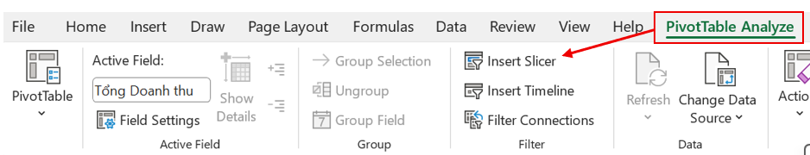
Hình 3-4: Thao tác chọn Insert Slicer lọc dữ liệu
Chọn trường Dòng sản phẩm và nhấn OK
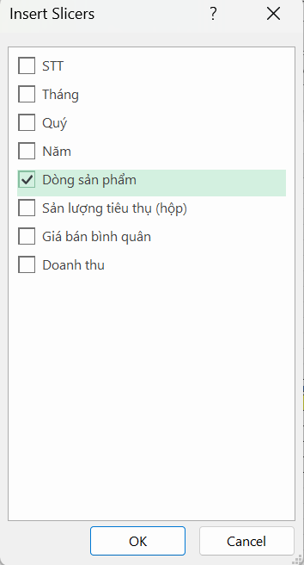
Hình 3-5: Chọn trường dòng sản phẩm
Khi hoàn thành bước này, trên giao diện sẽ xuất hiện bộ lọc trực quan theo từng dòng sản phẩm như bánh quy bơ, bánh quy socola, bánh quy yến mạch và bánh quy hạt dinh dưỡng.
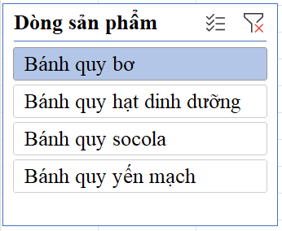
Hình 3-6: Bộ lọc theo từng dòng sản phẩm
Nhờ Slicer, người dùng có thể quan sát riêng doanh thu của từng dòng sản phẩm trong từng năm và từng quý.
Từ Pivot Table đã thiết lập, tiếp tục thực hiện vào Insert → PivotChart để tạo biểu đồ doanh thu.
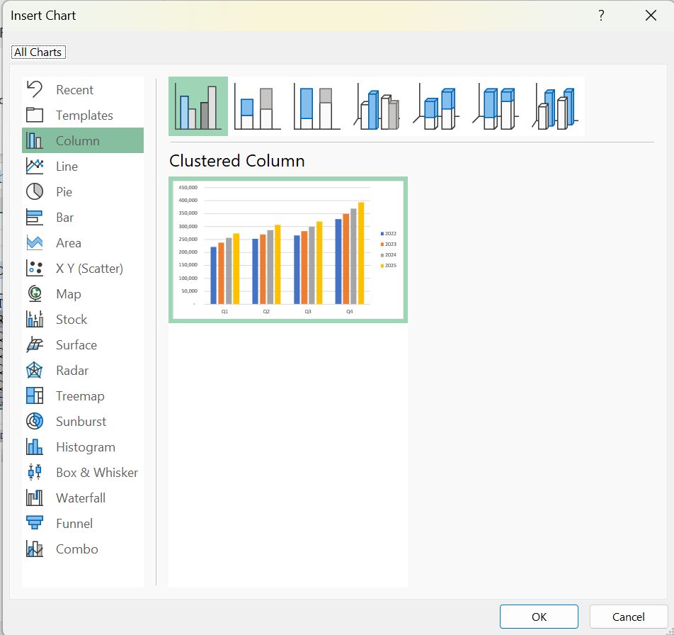
Hình 3-7: Chọn dạng biểu đồ doanh thu
Dạng biểu đồ được sử dụng là biểu đồ cột ( Clustered Column) , nhằm thể hiện rõ sự thay đổi doanh thu theo quý, năm và theo từng dòng sản phẩm.
Biểu đồ này được liên kết trực tiếp với Pivot Table nên khi người dùng chọn từng dòng sản phẩm trên Slicer, dữ liệu trên biểu đồ cũng thay đổi theo. Nhờ đó, doanh nghiệp có thể quan sát doanh thu một cách trực quan hơn thay vì chỉ nhìn số liệu bảng.
Để so sánh hiệu quả hơn giữa các dòng sản phẩm, sẽ tạo thêm một Pivot Table khác từ cùng bảng dữ liệu .
Tại PivotTable Fields:
- Rows: Dòng sản phẩm
- Values: Sum of Doanh thu
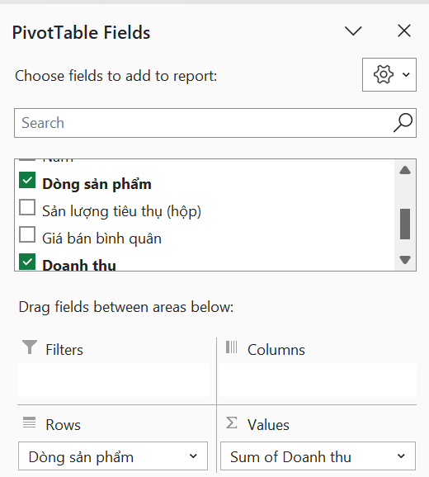
Hình 3-8: Thiết lập dữ liệu tại cửa sổ PrivotTable
Bảng này giúp tổng hợp tổng doanh thu của từng dòng bánh quy trong toàn bộ giai đoạn phân tích. Và từ kết quả này, doanh nghiệp có thể dễ xác định được dòng sản phẩm nào đang mang lại doanh thu cao hơn và dòng sản phẩm nào đang đóng góp thấp hơn.
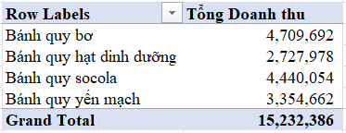
Hình 3-9: Bảng tổng hợp doanh thu theo dòng sản phẩm
Sau khi đã có bảng tổng doanh thu theo từng dòng sản phẩm, sẽ thiết lập thêm bảng tính tỷ trọng doanh thu để đánh giá mức đóng góp của từng dòng sản phẩm trong tổng doanh thu toàn doanh nghiệp.
Công thức sử dụng như sau: Tỷ trọng doanh thu = Doanh thu từng dòng sản phẩm / Tổng doanh thu × 100%
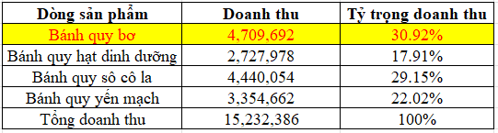
Hình 3-10: Bảng tính tỷ trọng doanh thu
Từ dữ liệu doanh thu đã tổng hợp, tiếp tục xây dựng biểu đồ combo giữa doanh thu và tỷ trọng doanh thu theo từng dòng sản phẩm.
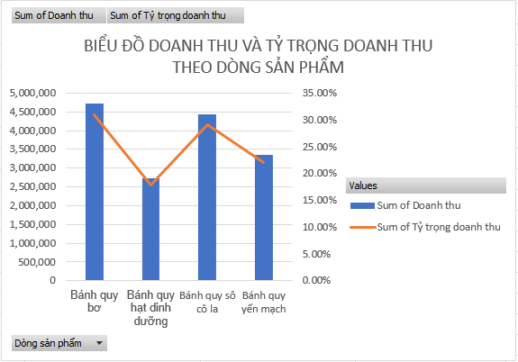
Hình 3-11: Biểu đồ doanh thu và tỷ trọng doanh thu theo dòng sản phẩm
Kết quả này cho biết dòng sản phẩm nào đang chiếm tỷ trọng doanh thu lớn hơn, từ đó giúp doanh nghiệp xác định sản phẩm chủ lực trong hoạt động kinh doanh.

Mô hình 2: Xác định sản lượng hòa vốn và sản lượng đạt mục tiêu doanh thu
Sau khi thực hiện mô hình 1, kết quả cho thấy bánh quy bơ là dòng sản phẩm có doanh thu cao nhất và chiếm tỷ trọng doanh thu lớn nhất trong cơ cấu doanh thu của doanh nghiệp. Nên ở mô hình 2 này doanh nghiệp tiếp tục lựa chọn bánh quy bơ để phân tích và xây dựng kế hoạch tiêu thụ cho dòng sản phẩm có hiệu quả kinh doanh nổi bật.
Bước đầu tiên, sẽ bắt đầu nhập bảng dữ liệu cho chi phí biến đổi
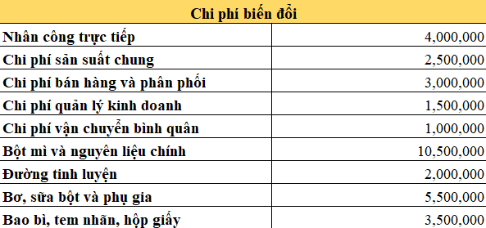
Hình 3-12: Nhập bảng dữ liệu các chi phí biến đổi
Sau khi nhập đầy đủ các khoản mục này, thì tiến hành tính:
Tổng biến phí/1.000 hộp = Tổng tất cả các khoản chi phí biến đổi
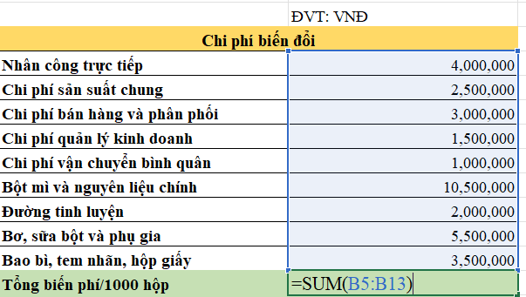
Hình 3-13: Tiến hành tính tổng biến phí
Biến phí bình quân trên 1 hộp = Tổng biến phí / 1000 hộp
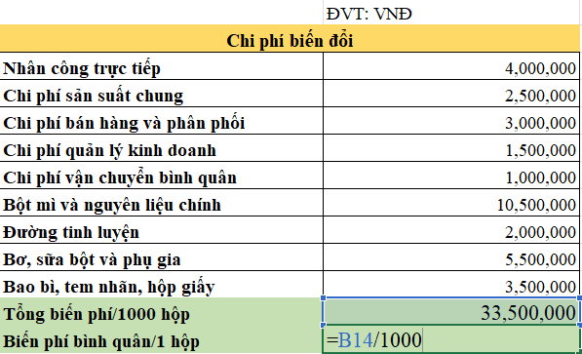
Hình 3-14: Tính biến phí bình quân/ 1 hộp
Bảng dữ liệu sau khi nhập:
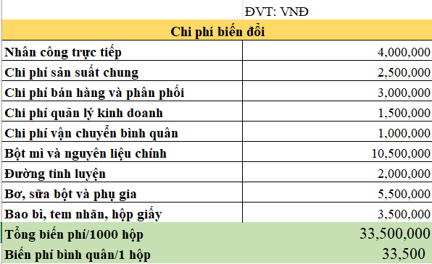
Hình 3-15: Dữ liệu sau khi nhập
Tiếp theo ở phần chi phí cố định nhập các khoản:
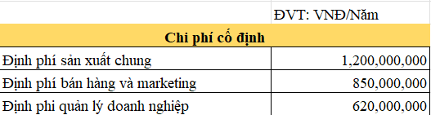
Hình 3-16: Nhập dữ liệu cho chi phí cố định
Sau đó tính: Tổng định phí = Định phí sản xuất chung + Định phí bán hàng và marketing + Định phí quản lý doanh nghiệp. Ta sẽ có bảng dữ liệu như sau:
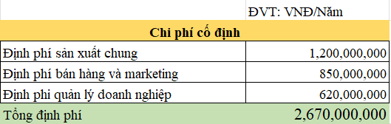
Hình 3-16: Tính tổng định phí
- Yêu cầu 1: Xác định sản lượng hòa vốn của bánh quy bơ
Từ bảng dữ liệu đã chuẩn bị, mô hình sử dụng các giá trị đầu vào chính cho bánh quy bơ như sau:
- Giá bán: 52.000 đồng/hộp
- Biến phí bình quân: 33.500 đồng/hộp
- Tổng định phí: 2.670.000.000 đồng/năm
- Thiết lập bảng tính xác định điểm hoà vốn
Sau khi đã có đầy đủ dữ liệu đầu vào, bước tiếp theo là thiết lập bảng tính để xác định sản lượng hòa vốn cho bánh quy bơ. Ở bước này, một bảng tính riêng được xây dựng với các chỉ tiêu cơ bản gồm:
- Giá bán/1 sản phẩm
- Sản lượng
- Doanh thu = Giá bán × Sản lượng
- Tổng biến phí = Biến phí bình quân × Sản lượng
- Lợi nhuận trước thuế = Doanh thu - Tổng biến phí - Tổng định phí
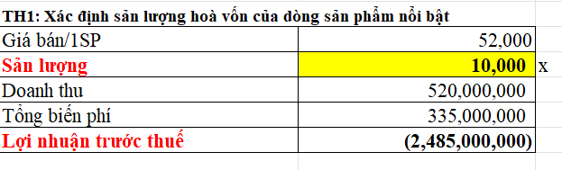
Hình 3-17: Thiết lập bảng tính xác định điểm hoà vốn
Trước hết, nhập giá bán 1 hộp bánh quy bơ là 52.000 đồng. Sau đó, tại ô sản lượng nhập tạm một giá trị bất kỳ để làm giá trị khởi tạo ban đầu. Giá trị này chỉ có vai trò giúp bảng tính chạy công thức trước khi sử dụng Goal Seek. Từ giá trị sản lượng đã nhập, Excel sẽ tự động tính ra doanh thu, tổng biến phí và lợi nhuận trước thuế theo các công thức đã thiết lập.
- Sử dụng Goal Seek để xác định sản lượng hòa vốn
Thực hiện vào tab Data chọn What-If Analysis và chọn Goal Seek
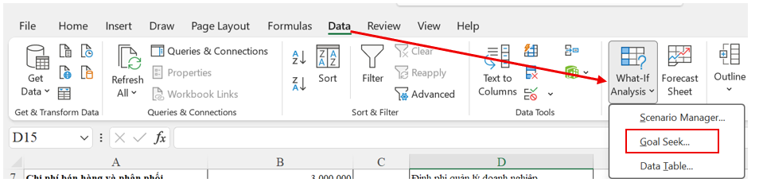
Hình 3-18: Thao tác chọn Goal Seek
Tại cửa sổ Goal Seek, thiết lập:
- Set Cell: chọn ô Lợi nhuận trước thuế
- To Value: nhập giá trị 0
- By Changing Cell: chọn ô Sản lượng
Sau khi nhấn OK, Excel trả về kết quả cho thấy công ty cần sản xuất 144.324 hộp bánh quy bơ để hòa vốn. Tại mức sản lượng này:
- Doanh thu đạt khoảng 7.504.864.865 đồng
- Tổng biến phí đạt khoảng 4.834.864.865 đồng
- Lợi nhuận trước thuế bằng 0 đồng
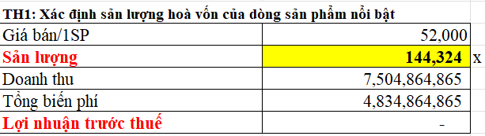
Hình 3-19: Kết quả sản lượng hoà vốn của dòng sản phẩm nổi bật
- Lập biểu đồ hoà vốn
Từ dữ liệu vừa nhận được khi chạy Goal Seek, giả sử có doanh nghiệp sản xuất sản phẩm với số lượng, doanh thu và tổng chi phí như bảng dưới đây:
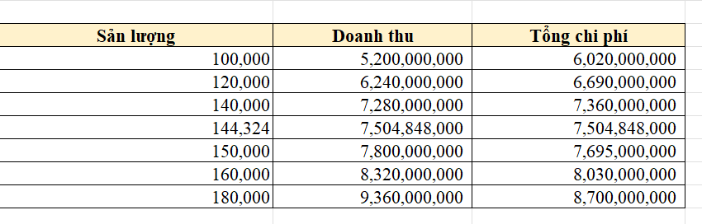
Hình 3-20: Số liệu giả định cho biểu đồ hoà vốn
Cột doanh thu được tính theo công thức: Doanh thu = Giá bán × Sản lượng
Cột tổng chi phí được tính theo công thức: Tổng chi phí = Tổng định phí + Biến phí bình quân × Sản lượng
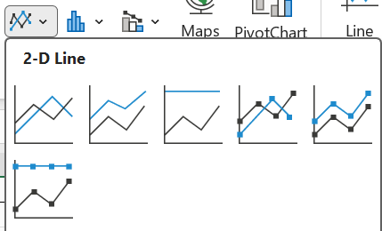

Hình 3-21: Biểu đồ hoà vốn
- Điểm giao nhau của hai đường Doanh thu và Tổng chi phí chính là điểm hòa vốn, tức là tại mức sản lượng này doanh nghiệp không lỗ và cũng không có lãi.
- Trong biểu đồ, điểm giao nằm xấp xỉ tại mức 144.324 hộp bánh quy bơ. Đây chính là mức sản lượng hòa vốn mà doanh nghiệp cần đạt được trong điều kiện hiện tại.
- Nếu sản lượng tiêu thụ nhỏ hơn 144.324 hộp, tổng chi phí sẽ lớn hơn doanh thu, khi đó doanh nghiệp bị lỗ.
- Nếu sản lượng tiêu thụ lớn hơn 144.324 hộp, doanh thu sẽ lớn hơn tổng chi phí, khi đó doanh nghiệp bắt đầu có lãi.
- Tại đúng mức 144.324 hộp, doanh nghiệp đạt trạng thái hòa vốn, với:
- Doanh thu: khoảng 7.504.848.000 đồng
- Tổng chi phí: khoảng 7.504.854.000 đồng
- Yêu cầu 2: Xác định sản lượng cần đạt để bánh quy bơ đáp ứng mục tiêu doanh thu 24.000.000.000 đồng/năm
Ở bước này vẫn sử dụng các dữ liệu đầu vào như ở trên, gồm:
- Giá bán: 52.000 đồng/hộp
- Biến phí bình quân: 33.500 đồng/hộp
- Tổng định phí: 2.670.000.000 đồng/năm
Bổ sung thêm một chỉ tiêu mới là:
- Mục tiêu doanh thu: 24.000.000.000 đồng
Thiết lập bảng tính
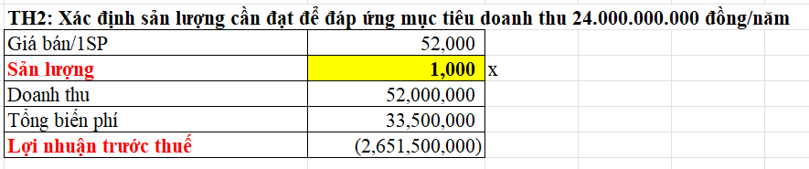
Hình 3-22: Thiết lập bảng tính mục tiêu doanh thu
Ở đây giá bán 1 hộp bánh quy bơ vẫn là 52.000 đồng. Sau đó, tại ô sản lượng nhập tạm một giá trị bất kỳ để làm giá trị khởi tạo ban đầu. Và các công thức trong bảng vẫn giữ nguyên. Tiếp tục sử dụng công cụ Goal Seek để tìm ra sản lượng cần đạt. Tại cửa sổ Goal Seek, em đặt :
- Set Cell: chọn ô Doanh thu
- To Value: nhập 24.000.000.000
- By Changing Cell: chọn ô Sản lượng
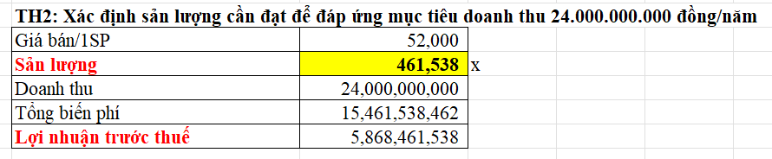
Hình 3-23: Kết quả sản lượng cần đạt để đặt mục tiêu doanh thu
Sau khi nhấn OK, Excel trả về kết quả cho thấy doanh nghiệp cần tiêu thụ khoảng 462 hộp bánh quy bơ để đạt mục tiêu doanh thu đã đề ra. Tại mức sản lượng này:
- Doanh thu đạt 24.000.000.000 đồng
- Tổng biến phí đạt khoảng 15.461.538.462 đồng
- Lợi nhuận trước thuế đạt khoảng 5.868.461.538 đồng

Mô hình 3: Phân tích độ nhạy (Data Table)
Doanh nghiệp đã xác định được ngưỡng sản lượng hòa vốn và mức sản lượng cần đạt để bánh quy bơ đáp ứng mục tiêu doanh thu. Và mô hình 3 được xây dựng nhằm phân tích mức độ ảnh hưởng của giá bán bình quân và sản lượng tiêu thụ đến lợi nhuận trước thuế của bánh quy bơ.
- Chuẩn bị bảng tính cơ sở cho mô hình phân tích độ nhạy
Ở bước này, sử dụng lại bảng dữ liệu đầu vào đã thiết lập ở mô hình 2, gồm chi phí biến đổi, chi phí cố định và bảng tính hòa vốn của bánh quy bơ.
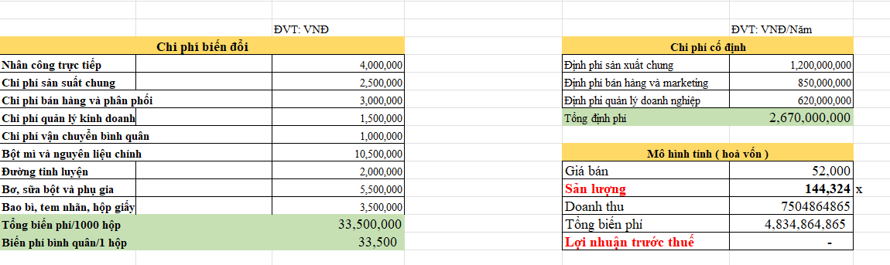
Hình 3-24: Bảng dữ liệu cho mô hình phân tích độ nhạy
- Yêu cầu 1: Phân tích lợi nhuận khi giá bán thay đổi, sản lượng giữ cố định
Phòng kinh doanh cho biết sản lượng tiêu thụ dự kiến của doanh nghiệp tương đối ổn định ở mức 150.000 hộp/năm. Ban giám đốc yêu cầu tính lợi nhuận trước thuế khi giá bán bình quân dao động từ 45.000 đồng/hộp đến 60.000 đồng/hộp.
Trước hết, nhập giá trị sản lượng cố định là 150.000 hộp/năm vào ô sản lượng trong bảng tính cơ sở. Sau đó lập một bảng phụ dùng để phân tích độ nhạy, trong đó:
- Hàng hoặc cột chứa các mức giá bán từ 45.000 đến 60.000 đồng
- Ô góc trên bên trái của bảng liên kết đến ô lợi nhuận trước thuế trong bảng cơ sở
Các mức giá bán ( bước nhảy 2,500 đ) sử dụng trong bảng:
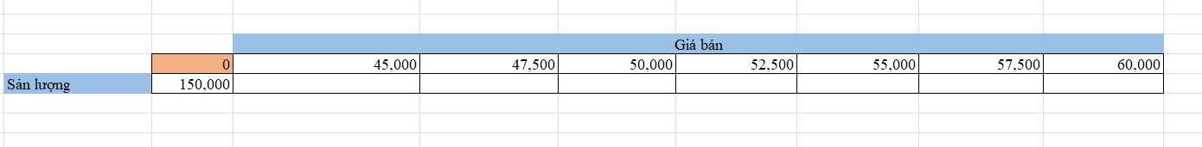
Hình 3-25: Xây dựng bảng phân tích lợi nhuận khi giá bán thay đổi, sản lượng giữ cố định
- Thực hiện Data Table
Sau khi thiết lập bảng dữ liệu, chọn toàn bộ vùng bảng phân tích, vào tab Data, chọn What-If Analysis, sau đó chọn Data Table.
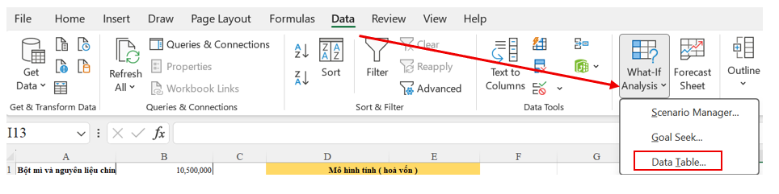
Hình 3-26: Thao tác triển khai Data Table
Do ở trường hợp này các mức giá bán được bố trí theo cột, nên tại cửa sổ Data Table:
- Column input cell: chọn ô Giá bán trong bảng cơ sở
- Row input cell: để trống
Sau khi nhấn OK, Excel sẽ lần lượt lấy từng giá trị giá bán trong cột bên trái thay vào ô Giá bán của bảng cơ sở, sau đó tự động tính lại lợi nhuận trước thuế và điền kết quả tương ứng vào bảng.
Hình 3-27: Bảng kết quả phân tích lợi nhuận khi giá bán thay đổi, sản lượng giữ cố định
- Yêu cầu 2: Phân tích lợi nhuận khi sản lượng thay đổi, giá bán giữ cố định
Giả sử giá bán bình quân được giữ cố định ở mức 58.000 đồng/hộp. Hãy tính lợi nhuận trước thuế khi sản lượng tiêu thụ biến động từ 50.000 hộp đến 200.000 hộp/năm.
Đầu tiên cũng sẽ nhập giá trị giá bán cố định là 58.000 đồng/hộp vào ô giá bán trong bảng tính cơ sở. Sau đó lập một bảng phụ, trong đó:
- Cột đầu tiên chứa các mức sản lượng từ 50.000 đến 200.000 hộp
- Ô góc trên cùng bên phải hoặc ô góc trên bên trái của bảng liên kết đến ô lợi nhuận trước thuế trong bảng cơ sở
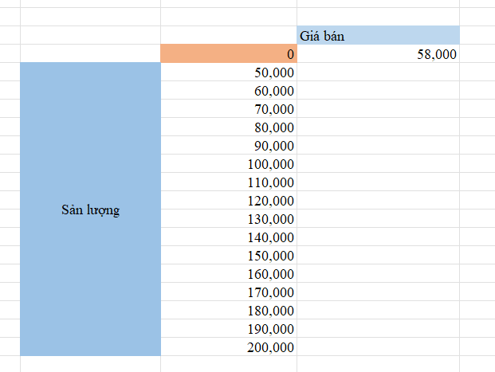
Hình 3-28: Xây dựng bảng phân tích lợi nhuận khi sản lượng thay đổi, giá bán giữ cố định
- Column input cell: chọn ô Sản lượng trong bảng cơ sở
- Row input cell: để trống
Nhấn OK, Excel sẽ tự động tính ra lợi nhuận trước thuế tương ứng với từng mức sản lượng.
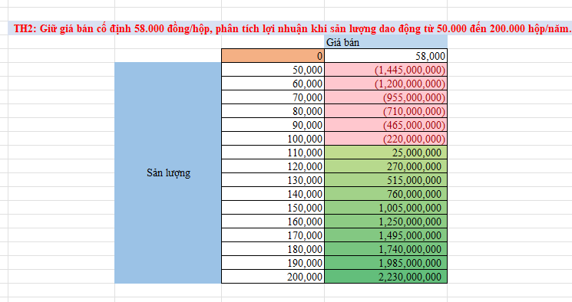
Hình 3-29: Kết quả phân tích lợi nhuận khi sản lượng thay đổi, giá bán giữ cố định
- Yêu cầu 3: Phân tích lợi nhuận khi giá bán và sản lượng cùng thay đổi
Giả sử khi giá bán bình quân dao động trong khoảng từ 45.000 đồng/hộp đến 60.000 đồng/hộp, còn sản lượng tiêu thụ dao động trong khoảng từ 50.000 hộp đến 200.000 hộp/năm. Hãy khảo sát giá trị lợi nhuận trước thuế tương ứng thu được.
- Thiết lập bảng dữ liệu
Tiến hành lập một bảng hai chiều, trong đó:
- Hàng trên cùng chứa các mức giá bán
- Cột đầu tiên chứa các mức sản lượng
- Ô góc trên bên trái của bảng liên kết đến ô lợi nhuận trước thuế trong bảng cơ sở
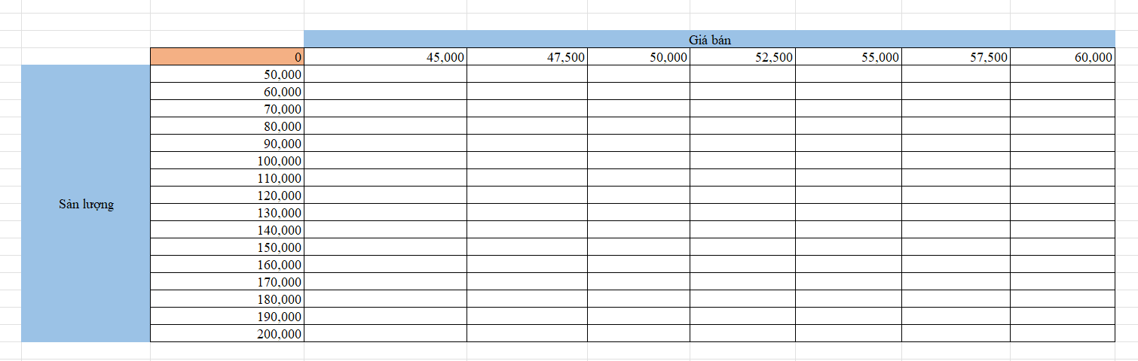
Hình 3-30: Xây dựng bảng phân tích lợi nhuận khi giá bán và sản lượng cùng thay đổi
Tại cửa sổ Data Table:
- Row input cell: chọn ô Giá bán trong bảng cơ sở
- Column input cell: chọn ô Sản lượng trong bảng cơ sở
Sau khi nhấn OK, Excel sẽ tự động tính ra toàn bộ ma trận lợi nhuận trước thuế ứng với từng tổ hợp giá bán và sản lượng.
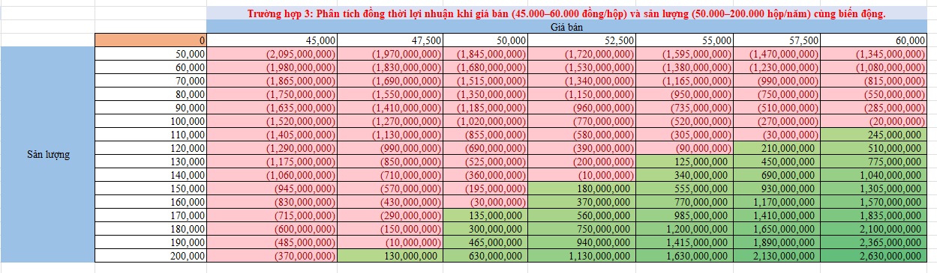
Hình 3-31: Kết quả phân tích lợi nhuận khi giá bán và sản lượng cùng thay đổi

Mô hình 4: Bài toán tối ưu (solver)
Sau khi đã xác định dòng sản phẩm nổi bật và phân tích mức độ ảnh hưởng của giá bán, sản lượng đến lợi nhuận thì công ty cần xác định số lượng sản xuất phù hợp cho bốn dòng sản phẩm gồm bánh quy bơ, bánh quy socola, bánh quy yến mạch và bánh quy hạt dinh dưỡng sao cho doanh nghiệp đạt tổng lợi nhuận cao nhất, đồng thời vẫn đảm bảo các điều kiện về sản lượng, nguyên liệu tồn kho và năng lực sản xuất thực tế.
- Chuẩn bị dữ liệu đầu vào cho mô hình Solver
Trước hết, tiến hành nhập các bảng dữ liệu đầu vào cho mô hình tối ưu hóa. Các bảng dữ liệu này gồm:
Bảng giá bán, biến phí và lợi nhuận đơn vị
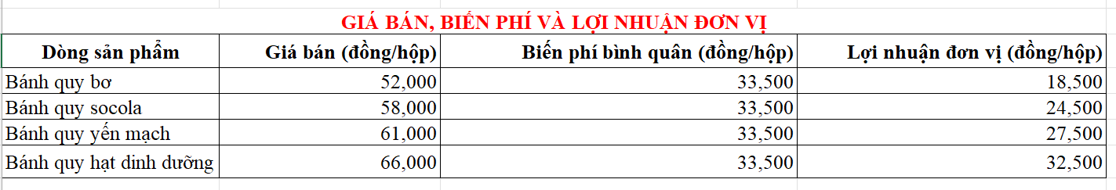
Hình 3-32: Dữ liệu bảng giá bán, biến phí và lợi nhuận đơn vị
Ở bảng giá bán, biến phí và lợi nhuận đơn vị, nhập giá bán của từng dòng sản phẩm gồm bánh quy bơ, bánh quy socola, bánh quy yến mạch và bánh quy hạt dinh dưỡng. Biến phí được tính từ các mô hình trước là 33.500 đồng/hộp. Từ đó, tính lợi nhuận đơn vị theo công thức: Lợi nhuận đơn vị = Giá bán - Biến phí bình quân
Tiếp theo là sẽ nhập bảng định mức nguyên liệu sản xuất cho 1000 hộp của từng dòng bánh quy, gồm các nguyên liệu: bột mì, đường tinh luyện, bơ, sữa bột, socola chips, yến mạch, hạt dinh dưỡng và bao bì hộp giấy.
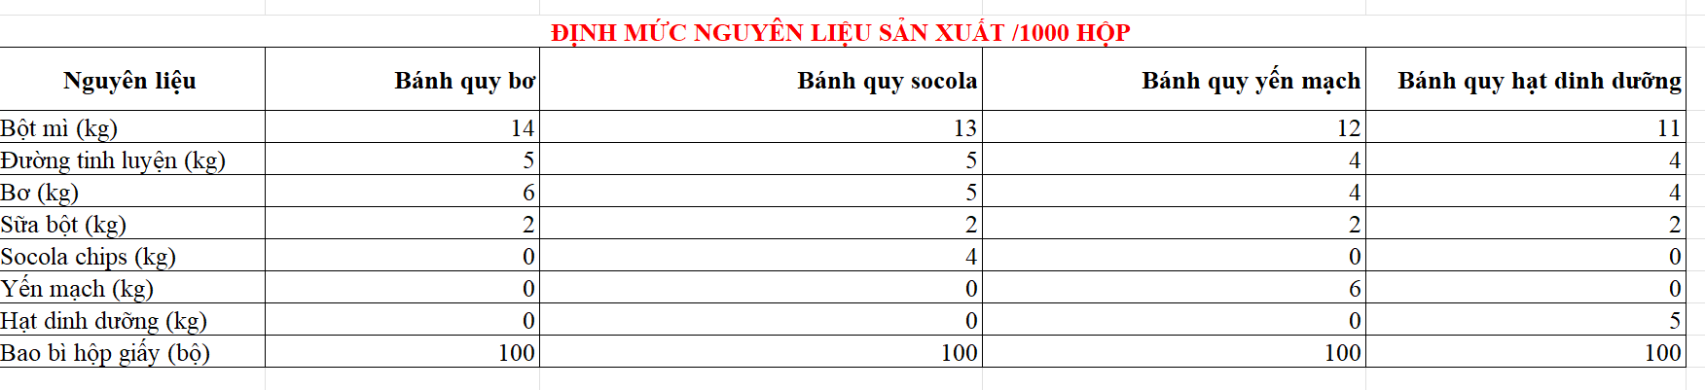
Hình 3-33: Định mức nguyên liệu sản xuất/1000 hộp
Và nhập bảng tồn kho nguyên liệu hiện có của doanh nghiệp để làm cơ sở thiết lập các ràng buộc trong Solver.
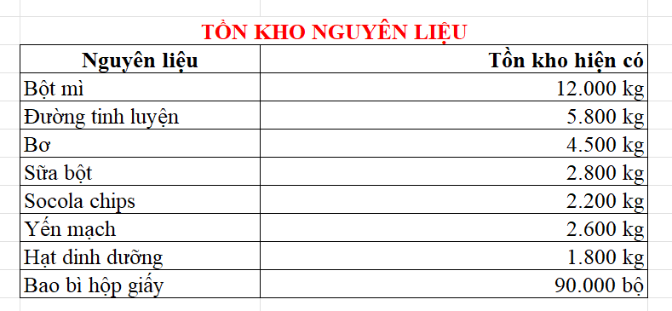
Hình 3-34: Dữ liệu tồn kho nguyên liệu
- Khai báo biến quyết định
Sau khi có dữ liệu đầu vào, tiến hành khai báo các biến quyết định của bài toán. Và ở bài toán này, biến quyết định là số lượng sản xuất của 4 dòng bánh quy, gồm:
- X1 : số hộp bánh quy bơ
- X2 : số hộp bánh quy socola
- X3 : số hộp bánh quy yến mạch
- X4 : số hộp bánh quy hạt dinh dưỡng
- Thiết lập các ràng buộc của bài toán
Các ràng buộc này là những điều kiện thực tế mà doanh nghiệp phải tuân thủ theo
Ràng buộc về dữ liệu
Dựa vào số lượng tồn kho hiện tại để xây dựng nên các ràng buộc về nguyên liệu sử dụng cho bài toán
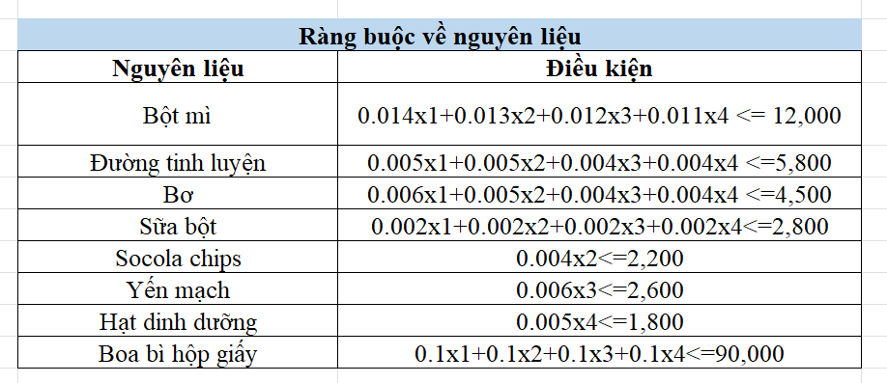
Hình 3-35: Dữ liệu ràng buộc về nguyên liệu
Ràng buộc về sản lượng
Các điều kiện về sản lượng theo định hướng kinh doanh trong kỳ kế hoạch mà doanh nghiệp đã đề ra . Các ràng buộc được xác định như sau:
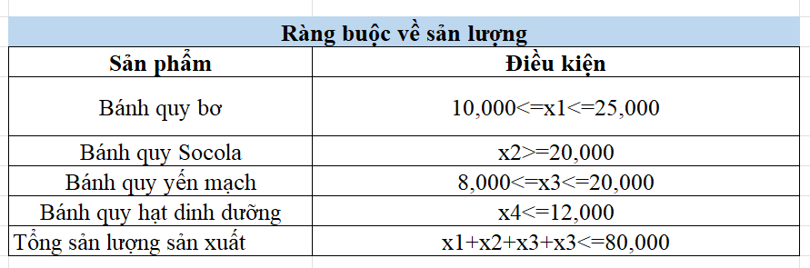
Hình 3-36: Dữ liệu ràng buộc về sản lượng
- Thiết lập hàm mục tiêu
Trong mô hình này, mục tiêu của doanh nghiệp là muốn tối đa hóa tổng lợi nhuận. Tổng lợi nhuận được tính bằng tổng sản lượng sản xuất của từng dòng sản phẩm nhân với lợi nhuận đơn vị tương ứng:
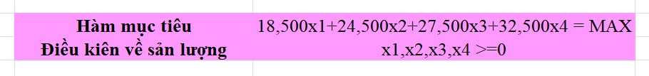
Hình 3-37: Hàm mục tiêu bài toán
Trên Excel, tại dòng Sản lượng, nhập các giá trị khởi tạo ban đầu cho 4 dòng sản phẩm. Tại dòng Lãi, nhập lợi nhuận đơn vị tương ứng của từng dòng bánh. Sau đó, tại ô Hàm mục tiêu, sử dụng công thức SUMPRODUCT để tính tổng lợi nhuận:
Hình 3-38: Thiết lập công thức hàm mục tiêu
- Thiết lập bảng thực hiện bài toán
Lập bảng để thực hiện bài toán trên Excel. Bảng này dùng để kiểm tra trực tiếp mức sử dụng nguyên liệu theo phương án sản xuất do Solver đưa ra.
Trong bảng này:
- Ở mỗi dòng là một loại nguyên liệu
- Ô Tổng được dùng để tính tổng lượng nguyên liệu thực tế sử dụng
Ví dụ như đối với nguyên liệu là bột mì, tổng lượng bột mì cần sử dụng cho toàn bộ kế hoạch sản xuất phải nhỏ hơn hoặc bằng với lượng tồn kho, thì ta thực hiện công thức trong excel như sau:
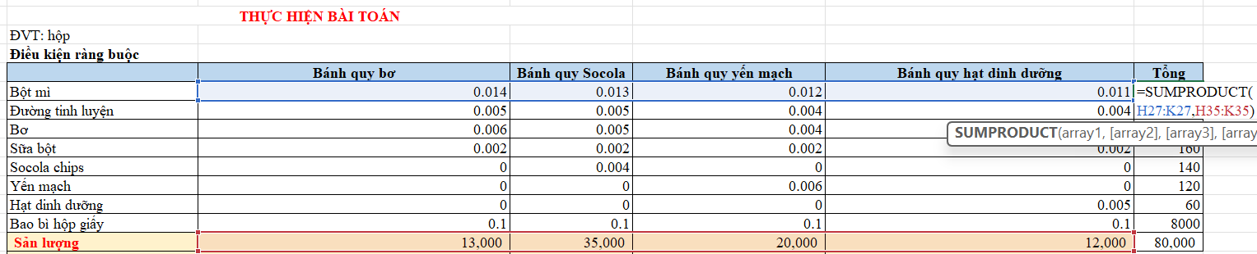
Hình 3-39: Thiết lập công thức tính ràng buộc
Sử dung hàm SUMPRODUCT để tính tổng tích giữa bột mì và sản lượng và các nguyên liệu khác cũng được tính tương tự.
Và cũng xây dựng bảng dữ liệu ràng buộc các số liệu tối thiểu, tối đa cho nguyên liệu và sản phẩm để thuận tiện cho việc thiết Solver
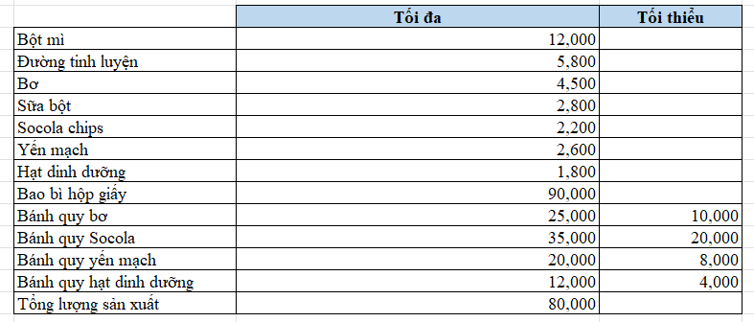
Hình 3-40: Bảng dữ liệu ràng buộc các số liệu tối thiểu, tối đa
- Mở Solver và thiết lập các tham số
Sau khi hoàn thành bảng tính, tiến hành mở công cụ Solver trong Excel bằng cách vào:
Data → Solver
Tại cửa sổ Solver, thiết lập như sau:
- Set Objective: chọn ô Hàm mục tiêu
- To: chọn Max
- By Changing Variable Cells: chọn 4 ô sản lượng của 4 dòng bánh quy
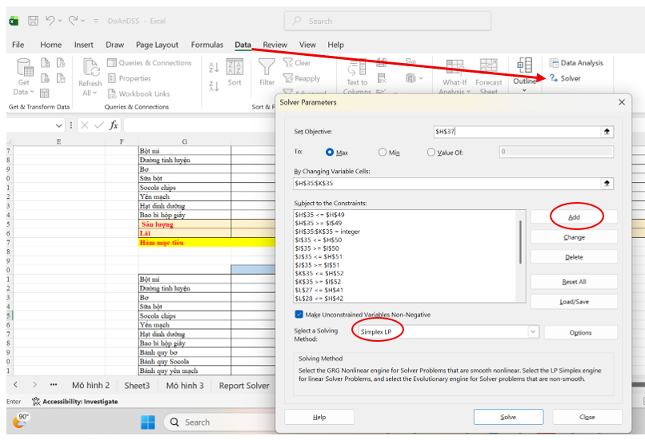
Hình 3-41: Thiết lập Solver
Tiếp theo, bấm Add để thêm lần lượt các điều kiện ràng buộc đã chuẩn bị ở trên: ràng buộc về nguyên liệu, ràng buộc về sản lượng tối thiểu và tối đa, ràng buộc tổng sản lượng, ràng buộc số nguyên
Ở mục Select a Solving Method, chọn Simplex LP vì đây là bài toán tối ưu hóa tuyến tính.
Sau khi hoàn tất thiết lập, nhấn Solve để Excel tự động tìm phương án sản xuất tối ưu.
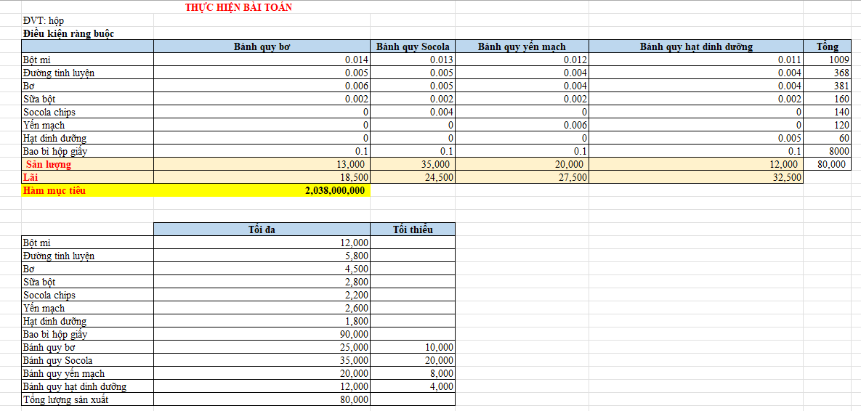
Hình 3-42: Kết quả chạy Solver
Kết quả này cho thấy doanh nghiệp nên ưu tiên các dòng sản phẩm có lợi nhuận đơn vị cao hơn như bánh quy socola, bánh quy yến mạch và bánh quy hạt dinh dưỡng, đồng thời vẫn duy trì bánh quy bơ ở mức phù hợp để đảm bảo tổng công suất sản xuất không vượt quá 80.000 hộp.
Sau khi Solver tìm được phương án sản xuất tối ưu, Excel sẽ hiển thị hộp thoại thông báo Ở bước này, tiếp tục sử dụng chức năng Report để xuất báo cáo chi tiết phục vụ cho việc kiểm tra và phân tích kết quả.
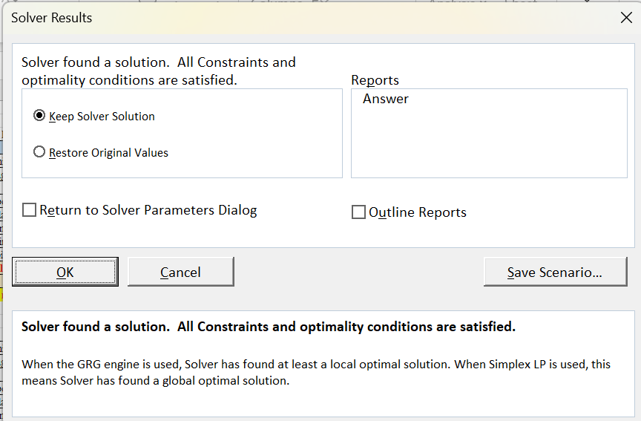
Hình 3-43: Xuất báo cáo Solver
Sau khi Solver chạy xong, tại hộp thoại Solver Results chọn Keep Solver Solution để giữ lại phương án tối ưu trên sheet. Tại phần Reports, tích chọn loại báo cáo cần xuất và nhấn OK để hoàn tất.

Thiết kế giao diện

Giao diện mô hình 1: Phân tích mô tả doanh thu
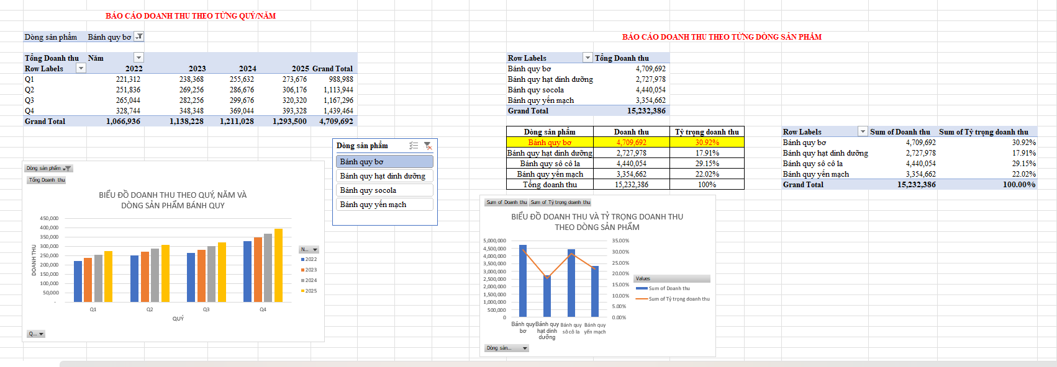
Hình 3-44: Giao diện mô hình 1
Giao diện của mô hình 1 được thiết kế nhằm hỗ trợ người dùng theo dõi doanh thu theo quý, theo năm và theo từng dòng sản phẩm trên cùng một màn hình. Đây là giao diện giúp người quản lý có cái nhìn tổng quan về tình hình kinh doanh trước khi đi vào các phân tích.
Ở khu vực bên trái là bảng tổng hợp doanh thu theo quý và năm. Bảng này giúp người dùng theo dõi doanh thu của từng quý trong từng năm, từ đó nhận diện được xu hướng tăng giảm doanh thu theo thời gian. Ngay bên dưới là biểu đồ cột minh họa doanh thu theo quý, năm và dòng sản phẩm, giúp việc quan sát kết quả trở nên trực quan hơn.
Ở giữa giao diện là bộ lọc Slicer theo dòng sản phẩm. Người dùng có thể chọn từng dòng bánh quy như: bánh quy bơ, bánh quy socola, bánh quy yến mạch hoặc bánh quy hạt dinh dưỡng. Khi thay đổi lựa chọn tại bộ lọc này, bảng tổng hợp và biểu đồ cũng tự động cập nhật theo sản phẩm được chọn.
Ở phía bên phải là bảng tổng doanh thu theo từng dòng sản phẩm, bảng tỷ trọng doanh thu và biểu đồ combo giữa doanh thu và tỷ trọng doanh thu. Khu vực này giúp người dùng xác định được dòng sản phẩm nào có doanh thu cao hơn và đóng góp nhiều hơn vào tổng doanh thu toàn doanh nghiệp.
  - Giao diện này giúp người dùng xác định nhanh dòng sản phẩm nổi bật và theo dõi xu hướng doanh thu theo thời gian. Từ đó, doanh nghiệp có cơ sở để chọn đúng sản phẩm cần tập trung phân tích và xây dựng kế hoạch kinh doanh.

Giao diện mô hình 2 – Xác định sản lượng hòa vốn và sản lượng đạt mục tiêu doanh thu
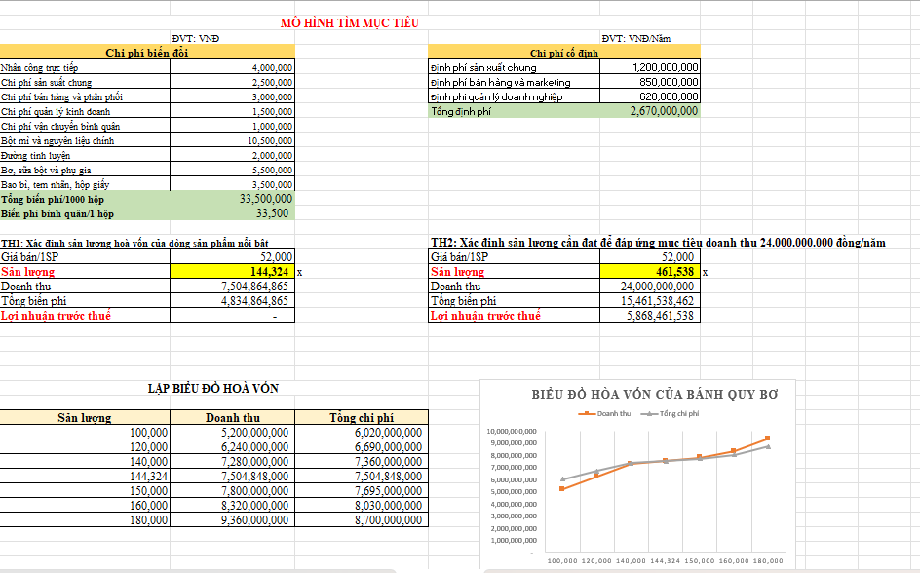
Hình 3-45: Giao diện mô hình 2
Ở phần phía trên bên trái, giao diện hiển thị bảng chi phí biến đổi. Khu vực này giúp người dùng theo dõi các khoản chi phí cấu thành cho 1.000 hộp bánh quy, gồm nhân công trực tiếp, chi phí sản xuất chung, chi phí bán hàng và phân phối, chi phí quản lý kinh doanh, chi phí vận chuyển, nguyên liệu chính, đường tinh luyện, bơ, sữa bột và bao bì. Từ các dữ liệu này, hệ thống tự động tính ra tổng biến phí trên 1.000 hộp và biến phí bình quân trên 1 hộp, nhờ đó người dùng không cần tự tính lại thủ công.
Ở phía trên bên phải là bảng chi phí cố định, gồm định phí sản xuất chung, định phí bán hàng và marketing, định phí quản lý doanh nghiệp và tổng định phí hàng năm. Khu vực này giúp người dùng thấy rõ phần chi phí cố định mà doanh nghiệp phải chi trả trước khi bắt đầu có lợi nhuận, từ đó hiểu rõ hơn cơ sở hình thành điểm hòa vốn.
Phần phía dưới là khu vực kết quả chính của mô hình. Ở bên trái là trường hợp xác định sản lượng hòa vốn, cho biết khi nhập các thông số như giá bán, biến phí và định phí thì hệ thống sẽ trả về mức sản lượng mà tại đó doanh nghiệp không lỗ và cũng không có lãi. Ở bên phải là trường hợp xác định sản lượng cần đạt để đáp ứng mục tiêu doanh thu 24.000.000.000 đồng/năm. Khu vực này giúp người dùng dễ hình dung nếu doanh nghiệp đặt ra một mức doanh thu cụ thể thì cần tiêu thụ bao nhiêu sản phẩm để đạt được mục tiêu đó.
  - Khi người dùng muốn thay đổi các thông số như giá bán, biến phí, định phí hoặc mục tiêu doanh thu, hệ thống sẽ cập nhật lại sản lượng, doanh thu, tổng biến phí và lợi nhuận trước thuế tương ứng. Nhờ vậy, người dùng có thể thử nhiều tình huống khác nhau mà không cần lập lại bảng tính từ đầu, đồng thời dễ so sánh và đánh giá phương án phù hợp hơn.
Vfa khu vực cuối cùng của giao là bảng số liệu giả định để lập biểu đồ hòa vốn và biểu đồ hòa vốn của bánh quy bơ là dòng sản phẩm đang được chọn để phân tích. Phần này giúp người dùng không chỉ xem kết quả dưới dạng con số mà còn nhìn thấy trực quan mối quan hệ giữa doanh thu và tổng chi phí theo từng mức sản lượng.

Giao diện mô hình 3 – Phân tích độ nhạy lợi nhuận
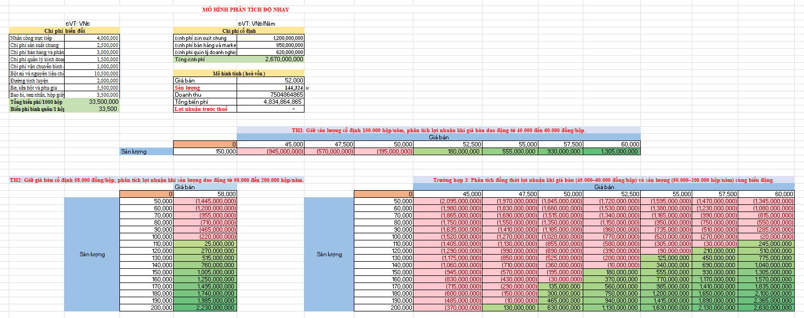
Hình 3-46: Giao diện mô hình 3
Ở mô hình 3, giao diện này được xây dựng để hỗ trợ người dùng khảo sát nhanh mức độ thay đổi của lợi nhuận trước thuế khi giá bán và sản lượng tiêu thụ thay đổi. Khi mà sử dụng giao diện này, người dùng không cần tự tính lại nhiều lần nữa mà chỉ cần theo dõi các bảng kết quả đã được thiết lập sẵn để đánh giá từng tình huống kinh doanh.
Trước hết, người dùng quan sát phần dữ liệu cơ sở ở phía trên giao diện. Tại đây, hệ thống đã chuẩn bị sẵn các thông tin nền gồm chi phí biến đổi, chi phí cố định và bảng mô hình tính cơ sở. Đây là những dữ liệu đầu vào dùng chung cho toàn bộ quá trình phân tích độ nhạy. Khi cần điều chỉnh giả định ban đầu, người dùng có thể cập nhật lại các thông số này, sau đó theo dõi sự thay đổi của kết quả ở các bảng phân tích bên dưới.
Tiếp theo, giao diện cung cấp trường hợp 1 để người dùng xem lợi nhuận thay đổi như thế nào khi giữ nguyên sản lượng 150.000 hộp/năm và thay đổi giá bán trong khoảng từ 45.000 đồng đến 60.000 đồng/hộp. Khi nhìn vào bảng này, người dùng có thể xác định ngay ở mức giá nào doanh nghiệp còn lỗ, còn ở mức giá nào bắt đầu có lãi và mức giá nào giúp lợi nhuận cải thiện rõ hơn. Trường hợp này phù hợp khi doanh nghiệp muốn cân nhắc điều chỉnh giá bán nhưng chưa thay đổi kế hoạch tiêu thụ.
Sau đó, tiếp tục theo dõi trường hợp 2 để đánh giá lợi nhuận khi giữ nguyên giá bán 58.000 đồng/hộp và thay đổi sản lượng tiêu thụ từ 50.000 đến 200.000 hộp/năm. Kết quả ở bảng này giúp doanh nghiệp biết được nếu sản lượng tăng hoặc giảm thì lợi nhuận sẽ biến động như thế nào. Từ đó, xác định ngưỡng sản lượng tối thiểu cần đạt và xem mức tiêu thụ nào bắt đầu mang lại hiệu quả rõ ràng hơn cho doanh nghiệp.
Và đến trường hợp 3 nơi hệ thống cho phép người dùng theo dõi đồng thời nhiều tổ hợp giữa giá bán và sản lượng. Khi sử dụng khu vực này, người dùng chỉ cần đối chiếu giữa mức giá ở hàng trên và mức sản lượng ở cột bên trái để xem ngay giá trị lợi nhuận tương ứng. Thay vì thử từng phương án một cách thủ công thì có thể quan sát cùng lúc rất nhiều khả năng khác nhau và nhanh chóng nhận ra tổ hợp nào đang lỗ, tổ hợp nào an toàn hơn và tổ hợp nào cho mức lợi nhuận cao hơn.

Giao diện 4 – Mô hình tối ưu hoá
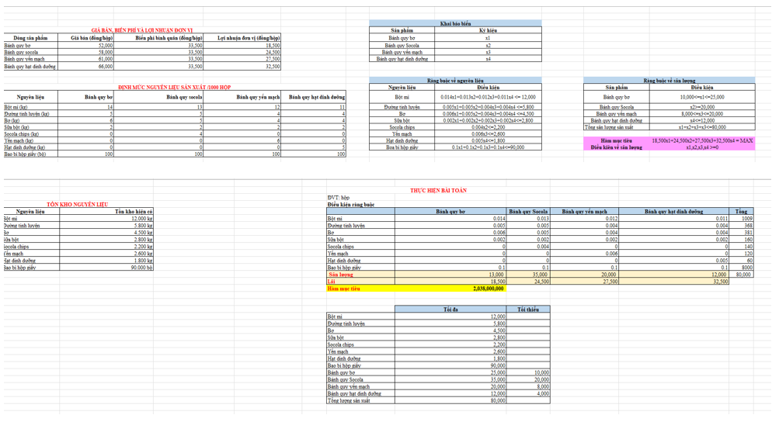
Hình 3-47: Giao diện mô hình 4
Khi sử dụng giao diện của mô hình 4, trước hết người dùng sẽ theo dõi khu vực dữ liệu đầu vào ở phía bên trái. Tại đây, hệ thống cung cấp sẵn ba nhóm thông tin chính gồm giá bán, biến phí và lợi nhuận đơn vị, định mức nguyên liệu sản xuất cho 1.000 hộp và tồn kho nguyên liệu hiện có. Đây là những dữ liệu nền để hệ thống thực hiện bài toán tối ưu. Nếu doanh nghiệp muốn thay đổi giả định ban đầu, chẳng hạn như điều chỉnh giá bán của một dòng sản phẩm, thay đổi biến phí hoặc cập nhật lượng tồn kho nguyên liệu, người dùng có thể chỉnh trực tiếp ở khu vực này trước khi chạy mô hình.
Sau khi kiểm tra dữ liệu đầu vào, người dùng sẽ tiếp tục theo dõi khu vực khai báo bài toán ở phía bên phải phía trên. Phần này cho biết hệ thống đang tối ưu theo những biến nào, bị ràng buộc bởi những điều kiện nào và mục tiêu cuối cùng là gì. Khi xem khu vực này, người dùng có thể hiểu được bài toán đang được thiết lập theo hướng tối đa hóa lợi nhuận, đồng thời vẫn phải đảm bảo các giới hạn về nguyên liệu, sản lượng và tổng công suất sản xuất. Đây là phần giúp người dùng nắm được logic của mô hình trước khi xem kết quả tối ưu.
Tiếp theo, người dùng quan sát bảng thực hiện bài toán ở khu vực trung tâm của giao diện. Đây là phần quan trọng nhất, vì sau khi chạy Solver, hệ thống sẽ hiển thị trực tiếp sản lượng của từng dòng bánh quy, mức sử dụng nguyên liệu tương ứng và giá trị hàm mục tiêu. Khi nhìn vào bảng này, người dùng có thể biết ngay doanh nghiệp nên sản xuất bao nhiêu hộp bánh quy bơ, bao nhiêu hộp bánh quy socola, bao nhiêu hộp bánh quy yến mạch và bao nhiêu hộp bánh quy hạt dinh dưỡng để đạt lợi nhuận cao nhất trong điều kiện hiện tại.
Ở phần phía dưới, giao diện còn có bảng giới hạn tối đa và tối thiểu. Khi cần kiểm tra lại kết quả, người dùng có thể đối chiếu nhanh khu vực này để xem phương án tối ưu có đang thỏa các điều kiện mà doanh nghiệp đã đặt ra hay không. Nhờ vậy, người dùng không chỉ xem được kết quả cuối cùng mà còn có thể kiểm tra mức độ phù hợp của kết quả đó với điều kiện thực tế.
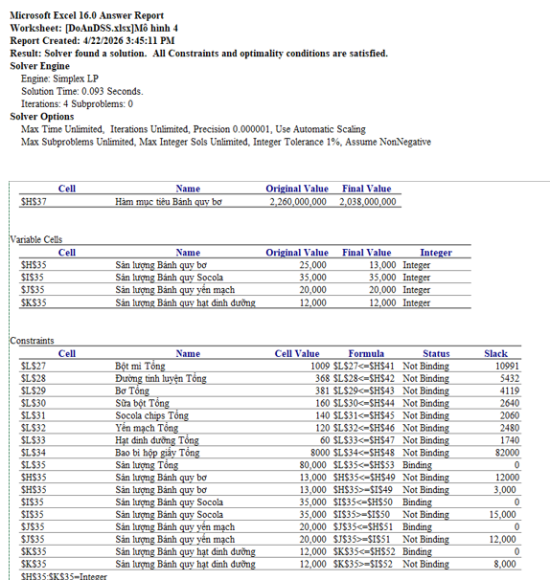
Hình 3-48: Báo cáo Solver
Sau khi chạy Solver, hệ thống xuất Answer Report để người dùng kiểm tra kết quả tối ưu. Báo cáo này thể hiện giá trị hàm mục tiêu, các biến quyết định và tình trạng thỏa mãn của các ràng buộc, giúp việc đối chiếu và đánh giá kết quả thuận tiện hơn.

VẬN HÀNH VÀ ĐANH GIÁ

Phân tích kịch bản
Mô hình 1: Phân tích mô tả doanh thu
Kết quả phân tích cho thấy doanh thu của Yenora Cookies trong giai đoạn 2022–2025 có xu hướng tăng dần qua các năm, thể hiện hoạt động kinh doanh của doanh nghiệp đang đi theo chiều hướng tích cực.
Trong các dòng sản phẩm, bánh quy bơ là sản phẩm có kết quả nổi bật nhất với tổng doanh thu 4.709.692, chiếm 30,92% tổng doanh thu nhóm bánh quy. Đứng sau là bánh quy socola với doanh thu 4.440.054, chiếm 29,15% tiếp đến là bánh quy yến mạch đạt 3.354.662 chiếm 22,02%, còn bánh quy hạt dinh dưỡng đạt 2.727.978, chiếm 17,91%, là dòng có tỷ trọng thấp nhất trong nhóm sản phẩm được phân tích.
Điều này cho thấy bánh quy bơ đang là dòng sản phẩm chủ lực và có thể xem là sản phẩm trọng tâm trong kỳ kế hoạch tiếp theo.
Nên doanh nghiệp cần:
- Trong ngắn hạn, nên tiếp tục xem bánh quy bơ là dòng sản phẩm trọng tâm trong kế hoạch kinh doanh, vì đây là sản phẩm đang mang lại doanh thu cao nhất và có mức tăng trưởng khá ổn định.
- Bánh quy socola cũng cần được quan tâm, vì khoảng cách doanh thu so với bánh quy bơ không quá lớn. Nếu được hỗ trợ thêm về bán hàng hoặc marketing, thì đây có thể là dòng sản phẩm có khả năng cạnh tranh mạnh hơn trong thời gian tới.
- Với bánh quy yến mạch và bánh quy hạt dinh dưỡng, doanh nghiệp nên theo dõi thêm nhu cầu thị trường và hiệu quả tiêu thụ trước khi quyết định mở rộng mạnh. Hai dòng này hiện vẫn đóng góp doanh thu, nhưng chưa phải là nhóm tạo doanh thu chủ lực.
- Doanh nghiệp nên tiếp tục duy trì việc theo dõi doanh thu theo quý, năm và theo từng dòng sản phẩm, vì đây là dữ liệu rất quan trọng trước khi đi đến các quyết định về sản lượng, lợi nhuận và tối ưu phương án kinh doanh.
Mô hình 2: Xác định sản lượng hòa vốn và sản lượng mục tiêu
Kết quả phân tích cho thấy với giá bán 52.000 đồng/hộp, biến phí bình quân 33.500 đồng/hộp và tổng định phí 2.670.000.000 đồng/năm, điểm hòa vốn của bánh quy bơ nằm ở mức khoảng 144.324 hộp. Nhưng Trong thực tế, doanh nghiệp nên lấy mốc từ 144.325 hộp trở lên để bắt đầu vượt qua trạng thái không lỗ không lãi.
Bên cạnh đó, để đạt mục tiêu doanh thu 24.000.000.000 đồng/năm, doanh nghiệp cần tiêu thụ khoảng 461.538 hộp bánh quy bơ. Ở mức sản lượng này, doanh nghiệp không chỉ đạt mục tiêu doanh thu mà còn tạo ra lợi nhuận trước thuế khoảng 5.868.461.538 đồng nhưng khoảng cách giữa mức hòa vốn và mức sản lượng mục tiêu là khá lớn, nên nếu muốn đạt mục tiêu doanh thu 24 tỷ thì doanh nghiệp phải có kế hoạch tiêu thụ đủ mạnh, thay vì chỉ duy trì ở mức an toàn.
Doanh nghiệp cần:
- Lấy 144.324 hộp làm mốc tối thiểu cần theo dõi trong kế hoạch tiêu thụ bánh quy bơ
- Nếu dự báo sản lượng thực tế chỉ quanh mức hòa vốn, doanh nghiệp nên thận trọng vì khi đó biên an toàn còn thấp
- Nếu muốn tiến gần mục tiêu 24 tỷ, doanh nghiệp cần tăng cường bán hàng, phân phối và hỗ trợ marketing cho dòng bánh quy bơ, vì mức tiêu thụ cần đạt cao hơn rất nhiều so với ngưỡng hòa vốn
Mô hình 3: Phân tích độ nhạy lợi nhuận
Dựa trên kết quả khảo sát, có thể thấy lợi nhuận trước thuế của bánh quy bơ chịu ảnh hưởng trực tiếp bởi hai yếu tố chính là giá bán và sản lượng tiêu thụ.
- Yêu cầu 1: Giữ sản lượng cố định 150.000 hộp/năm, khảo sát lợi nhuận khi giá bán thay đổi từ 45.000 đến 60.000 đồng/hộp
Kết quả cho thấy khi doanh nghiệp giữ sản lượng ở mức 150.000 hộp/năm nhưng giá bán chỉ ở mức 45.000 đồng/hộp thì lợi nhuận trước thuế bị âm 945.000.000 đồng. Khi giá bán tăng lên 47.500 đồng/hộp, doanh nghiệp vẫn tiếp tục lỗ 570.000.000 đồng. Đến mức 50.000 đồng/hộp, khoản lỗ giảm xuống còn 195.000.000 đồng.
Bắt đầu từ mức 52.500 đồng/hộp, lợi nhuận chuyển sang dương và đạt 180.000.000 đồng. Sau đó, khi giá bán tiếp tục tăng lên:
- 55.000 đồng/hộp → lợi nhuận đạt 555.000.000 đồng
- 57.500 đồng/hộp → lợi nhuận đạt 930.000.000 đồng
- 60.000 đồng/hộp → lợi nhuận đạt 1.305.000.000 đồng
Giải pháp cho doanh nghiệp:
Với mức sản lượng tiêu thụ ổn định là 150.000 hộp/năm, doanh nghiệp phải giữ giá bán đạt từ khoảng 52.500 đồng/hộp trở lên thì mới bắt đầu tạo ra lợi nhuận và ưu tiên theo dõi biến động của thị trường ở các mốc 55.000 đồng, 57.500 đồng và 60.000 đồng/hộp. Song song đó, doanh nghiệp nên kết hợp với các hoạt động hỗ trợ bán hàng như cải thiện bao bì, tăng nhận diện sản phẩm, đẩy mạnh kênh phân phối và chương trình khuyến mãi theo từng giai đoạn để việc tăng giá bán không làm giảm sức mua quá mạnh.
- Trường hợp 2: Giữ giá bán cố định 58.000 đồng/hộp, phân tích lợi nhuận khi sản lượng dao động từ 50.000 đến 200.000 hộp/năm
Kết quả cho thấy khi giữ giá bán ở mức 58.000 đồng/hộp, doanh nghiệp vẫn bị lỗ ở các mức sản lượng thấp. Cụ thể, từ 50.000 đến 100.000 hộp/năm, lợi nhuận đều âm; đến khoảng 110.000 hộp/năm, doanh nghiệp mới bắt đầu có lãi với 25.000.000 đồng. Từ mức này trở đi, lợi nhuận tăng dần theo sản lượng và đạt 2.230.000.000 đồng tại mức 200.000 hộp/năm.
Nếu doanh nghiệp giữ mức giá bán 58.000 đồng/hộp thì giá bán này chỉ thực sự hiệu quả khi doanh nghiệp đảm bảo được mức tiêu thụ đủ lớn, tối thiểu phải từ 110.000 hộp/năm trở lên để vượt qua vùng lỗ.
Giải pháp cho doanh nghiệp:
Doanh nghiệp không nên giữ kế hoạch tiêu thụ dưới 110.000 hộp/năm nếu vẫn bán ở mức 58.000 đồng/hộp, vì đây vẫn là vùng rủi ro lỗ. Doanh nghiệp nên hướng đến mức sản lượng từ 130.000 – 150.000 hộp/năm để tạo ra mức lợi nhuận rõ ràng và an toàn hơn. Đồng thời, cần đẩy mạnh bán hàng, mở rộng kênh phân phối và hỗ trợ marketing cho bánh quy bơ để đảm bảo sản lượng đủ lớn.
- Yêu cầu 3: Phân tích đồng thời lợi nhuận khi giá bán và sản lượng cùng biến động
Tại mức giá 45.000 đồng/hộp và sản lượng 50.000 hộp/năm, doanh nghiệp lỗ 2.095.000.000 đồng. Ngay cả khi sản lượng tăng lên 200.000 hộp/năm, doanh nghiệp vẫn còn lỗ 370.000.000 đồng.
Ở nhóm giá trung bình, kết quả bắt đầu cải thiện rõ hơn. Với mức giá 52.500 đồng/hộp, doanh nghiệp chỉ bắt đầu có lãi từ khoảng 150.000 hộp/năm trở lên. Với mức giá 55.000 đồng/hộp, lợi nhuận đã chuyển sang dương sớm hơn, từ khoảng 120.000 hộp/năm. Khi giá bán tăng lên 57.500 đồng/hộp và 60.000 đồng/hộp, doanh nghiệp tạo ra lợi nhuận rõ rệt hơn ở hầu hết các mức sản lượng trung bình và cao.
Mức lợi nhuận cao nhất trong bảng đạt khoảng 2.630.000.000 đồng, tương ứng với trường hợp giá bán 60.000 đồng/hộp và sản lượng 200.000 hộp/năm. Ngược lại, vùng thấp nhất tập trung ở các tổ hợp có giá bán từ 45.000 – 50.000 đồng/hộp và sản lượng dưới 110.000 hộp/năm, tại đây lợi nhuận vẫn âm khá lớn.
Giải pháp cho doanh nghiệp:
Doanh nghiệp nên xem xét vùng giá bán từ 55.000 – 60.000 đồng/hộp kết hợp với sản lượng từ 120.000 – 150.000 hộp/năm trở lên là nhóm phương án đáng ưu tiên theo dõi, vì đây là vùng bắt đầu tạo ra lợi nhuận khá rõ và thực tế hơn so với việc chỉ chạy theo mức lợi nhuận tối đa tuyệt đối. Nếu doanh nghiệp có khả năng mở rộng tiêu thụ tốt, có thể hướng đến các mức sản lượng cao hơn để gia tăng lợi nhuận. Ngược lại, nếu thị trường chưa đủ mạnh, doanh nghiệp nên ưu tiên giữ mức giá hợp lý và tăng dần sản lượng thay vì chọn các phương án giá thấp, vì các phương án này dễ đưa doanh nghiệp quay lại vùng lỗ.
Mô hình 4: Tối ưu hóa phương án sản xuất
Kết quả từ mô hình Solver cho thấy để đạt tổng lợi nhuận cao nhất, doanh nghiệp cần phải sản xuất
- Bánh quy bơ: 13.000 hộp
- Bánh quy socola: 35.000 hộp
- Bánh quy yến mạch: 20.000 hộp
- Bánh quy hạt dinh dưỡng: 12.000 hộp
Với tổng sản lượng tối đa là 80.000 hộp, đúng bằng mức giới hạn tối đa mà doanh nghiệp đặt ra thì với phương án này, tổng lợi nhuận tối đa đạt khoảng 2.038.000.000 đồng.
Doanh nghiệp có thể có hướng sản xuất như sau:
- Nên ưu tiên sản xuất hơn đối với bánh quy socola, bánh quy yến mạch và bánh quy hạt dinh dưỡng, vì đây là các dòng đang mang lại hiệu quả lợi nhuận tốt hơn.
- Với bánh quy bơ, doanh nghiệp vẫn nên duy trì sản lượng nhưng không cần đẩy lên quá cao nếu mục tiêu chính là tối đa hóa lợi nhuận .
- Cần sử dụng kết quả Solver để phân bổ sản lượng trong kỳ kế hoạch chứ không chỉ dựa vào kinh nghiệm
- Khi có thay đổi về giá bán, biến phí, nguyên liệu tồn kho hoặc định hướng kinh doanh, doanh nghiệp nên chạy lại mô hình để cập nhật phương án tối ưu mới

Hạn chế và đề xuất cải thiện
Hạn chế:
Dữ liệu sử dụng trong hệ thống chủ yếu là dữ liệu mô phỏng theo bối cảnh doanh nghiệp, nên vẫn chưa phản ánh hết các biến động thực tế như thay đổi nhu cầu thị trường, mức độ cạnh tranh, chi phí nguyên liệu hoặc hành vi tiêu dùng theo từng giai đoạn.
Hệ thống hiện tập trung chủ yếu vào các yếu tố doanh thu, giá bán, sản lượng, chi phí và nguyên liệu, nhưng chưa phân tích sâu các yếu tố bên ngoài như phản hồi khách hàng, xu hướng mùa vụ, hoạt động của đối thủ hay thay đổi trong kênh phân phối.
Mô hình tối ưu hóa hiện mới tập trung vào mục tiêu lợi nhuận, chưa tích hợp thêm các yếu tố dài hạn như:
- Khả năng mở rộng sản xuất trong tương lai
- Định hướng phát triển thương hiệu cho từng dòng bánh quy
- Chi phí phát sinh nếu doanh nghiệp thay đổi mạnh cơ cấu sản phẩm hoặc mở rộng hệ thống phân phối.
Đề xuất cải thiện
Để nâng cao giá trị sử dụng của hệ thống và hỗ trợ doanh nghiệp tốt hơn trong quá trình ra quyết định, có thể thực hiện một số cải tiến sau:
- Cập nhật dữ liệu định kỳ để kết quả phân tích bám sát hơn với tình hình kinh doanh thực tế của doanh nghiệp.
- Mở rộng phạm vi phân tích sang các yếu tố liên quan đến thị trường như xu hướng tiêu dùng, mức độ cạnh tranh và hiệu quả của từng kênh bán hàng.
- Bổ sung thêm các công cụ nâng cao như dự báo nhu cầu, phân tích kịch bản chi tiết hơn và mô phỏng rủi ro để hỗ trợ doanh nghiệp ra quyết định linh hoạt hơn trong nhiều tình huống khác nhau.
- Tiếp tục hoàn thiện phần chatbot AI trên Excel để hỗ trợ người dùng khai thác kết quả nhanh hơn, tóm tắt nội dung tốt hơn và tăng tính thân thiện khi sử dụng hệ thống

Hướng phát triển tiếp theo
Trong thời gian tới, hệ thống có thể được mở rộng theo hướng cập nhật dữ liệu bán hàng thực tế thường xuyên hơn để theo dõi sát tình hình doanh thu, sản lượng và hiệu quả kinh doanh của từng dòng sản phẩm và hệ thống không chỉ hỗ trợ phân tích hiện trạng mà còn có thể hỗ trợ tốt hơn cho việc lập kế hoạch kinh doanh trong các kỳ tiếp theo.
Bên cạnh đó, bổ sung thêm các mô hình dự báo nhu cầu tiêu thụ, phân tích xu hướng theo mùa vụ và đánh giá tác động của biến động giá nguyên liệu đến lợi nhuận. Điều này sẽ giúp doanh nghiệp chủ động hơn khi thị trường thay đổi.
Cuối cùng, phần chatbot AI trên Excel có thể tiếp tục phát triển theo hướng hỗ trợ hỏi đáp trực tiếp, giải thích kết quả mô hình và gợi ý nhanh hướng xử lý cho người dùng. Nếu được hoàn thiện tốt hơn, đây sẽ là phần giúp hệ thống trở nên thân thiện hơn và gần hơn với nhu cầu sử dụng thực tế của doanh nghiệp.

ĐỀ XUẤT MỞ RỘNG

Tên giải pháp đề xuất
Giải pháp: “ Ứng dụng ChatGPT AI trên Excel để hỗ trợ giải thích kết quả và tương tác với hệ thống hỗ trợ ra quyết định”
Chatbot AI không thay thế người ra quyết định, mà hỗ trợ người dùng tóm tắt nhanh kết quả, giải thích nội dung mô hình và khai thác hệ thống thuận tiện hơn ngay trên file Excel.

Lý do đề xuất
Hệ thống hỗ trợ ra quyết định (DSS) của đề tài hiện tại đã xây dựng được khá đầy đủ các mô hình chính như: phân tích mô tả doanh thu, xác định sản lượng hòa vốn và sản lượng mục tiêu, phân tích độ nhạy của lợi nhuận và tối ưu hóa phương án sản xuất. Thông qua các mô hình này, doanh nghiệp có thể nhìn rõ hơn tình hình kinh doanh, xác định được sản phẩm chủ lực, mức sản lượng tối thiểu cần đạt, khoảng giá – sản lượng an toàn cũng như lựa chọn phương án sản xuất phù hợp nhất.
Tuy nhiên, khi đưa vào sử dụng thực tế thì không phải người dùng nào cũng có thể đọc và hiểu ngay các bảng số liệu hay biểu đồ Đặc biệt trong những trường hợp người dùng cần đọc nhanh kết quả, tóm tắt ý chính hoặc rút ra hướng xử lý ngắn hạn, việc phải tự mở từng sheet và tổng hợp lại nội dung sẽ mất khá nhiều thời gian.
Vì vậy, việc tích hợp thêm chatbot AI trực tiếp trong Excel được xem là một phương án hợp lý. Chatbot này không thay thế vai trò của người ra quyết định, mà chỉ đóng vai trò hỗ trợ, giúp:
- Giải thích nhanh kết quả của từng mô hình
- Tóm tắt những nội dung quan trọng bằng ngôn ngữ dễ hiểu
- Trả lời các câu hỏi ngay trên file Excel
- Giúp người dùng khai thác hệ thống một cách thuận tiện hơn

Mô tả cách thực hiện
Bước 1: Chuẩn bị file Excel của hệ thống DSS
Trước hết, sẽ mở file Excel của đồ án đã hoàn thiện các sheet mô hình, gồm: sheet dữ liệu đầu vào, sheet mô hình 1, sheet mô hình 2, sheet mô hình 3, sheet mô hình 4
Bước 2: Cài add-in ChatGPT trên Excel
Trên thanh công cụ của Excel, chọn: Home → Add-ins Sau đó tìm từ khóa ChatGPT và tiến hành cài đặt add-in vào Excel. Sau khi cài xong, biểu tượng ChatGPT sẽ xuất hiện trên thanh công cụ của file Excel.
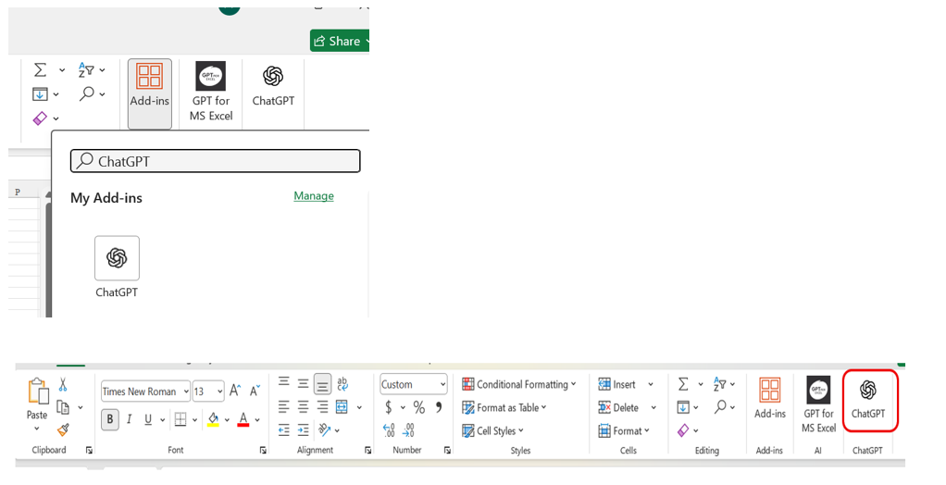
Hình 3-49: Thao tác cài ChatGPT trên excel
Bước 3: Đăng nhập và mở giao diện chatbot
Sau khi cài đặt, chọn biểu tượng ChatGPT trên thanh công cụ để mở khung chatbot ở bên phải màn hình. Tiến hành đăng nhập tài khoản và xác nhận điều khoản sử dụng. Khi hoàn tất, hệ thống hiển thị giao diện chat để người dùng bắt đầu tương tác trực tiếp trên Excel.
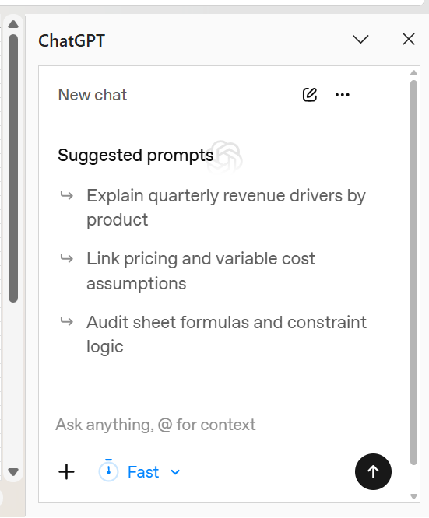
Hình 3-50: Giao diện cài đặt thành công
Bước 4: Tiến hành thực hiện
Ví dụ: Để kiểm tra khả năng hỗ trợ người dùng khai thác kết quả trực tiếp trên file Excel, tiến hành đặt câu hỏi cho chatbot AI liên quan đến mô hình 1. Nội dung câu hỏi tập trung vào việc nhận xét doanh thu theo quý, theo năm và theo từng dòng sản phẩm nhằm hỗ trợ ban quản lý nhìn nhanh tình hình kinh doanh.
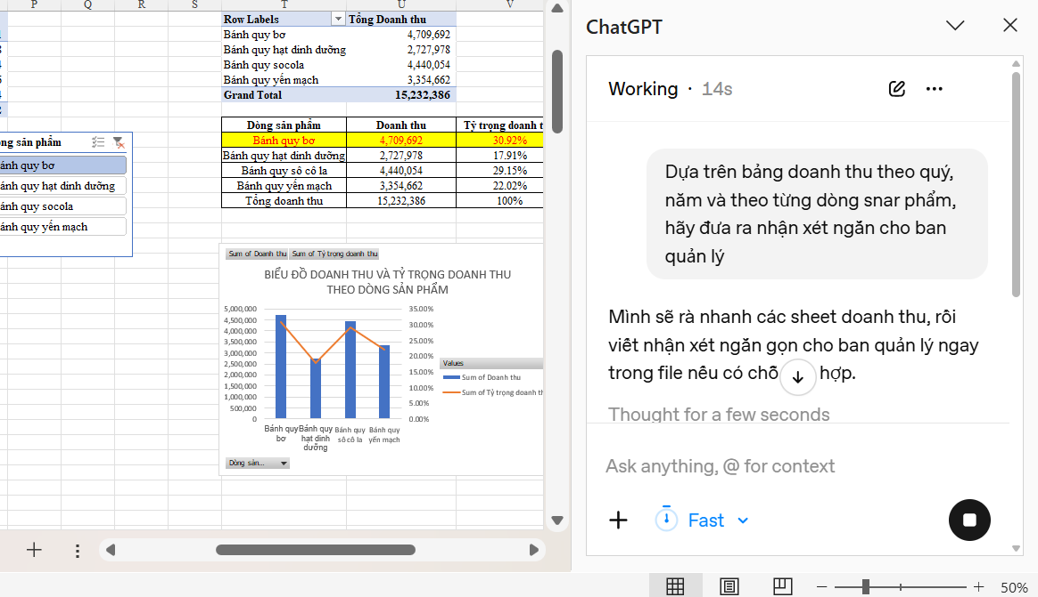
Hình 3-51: Giao diện nhập câu hỏi cho ChatGPT trên Excel
Kết quả trả lời:
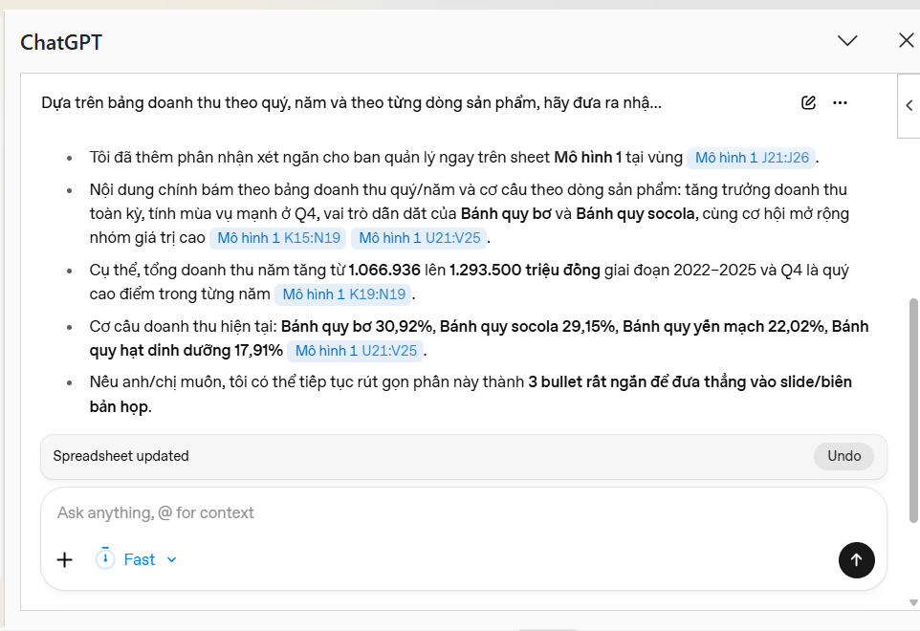
Hình 3-52: ChatGPT hỗ trợ nhận xét kết quả mô hình 1 trên Excel
Hay để kiểm tra khả năng hỗ trợ ra quyết định của chatbot AI trên Excel, có thể tiến hành đặt câu hỏi cho mô hình 2 như: “Từ kết quả mô hình 2, doanh nghiệp nên ưu tiên hành động gì trong ngắn hạn?”
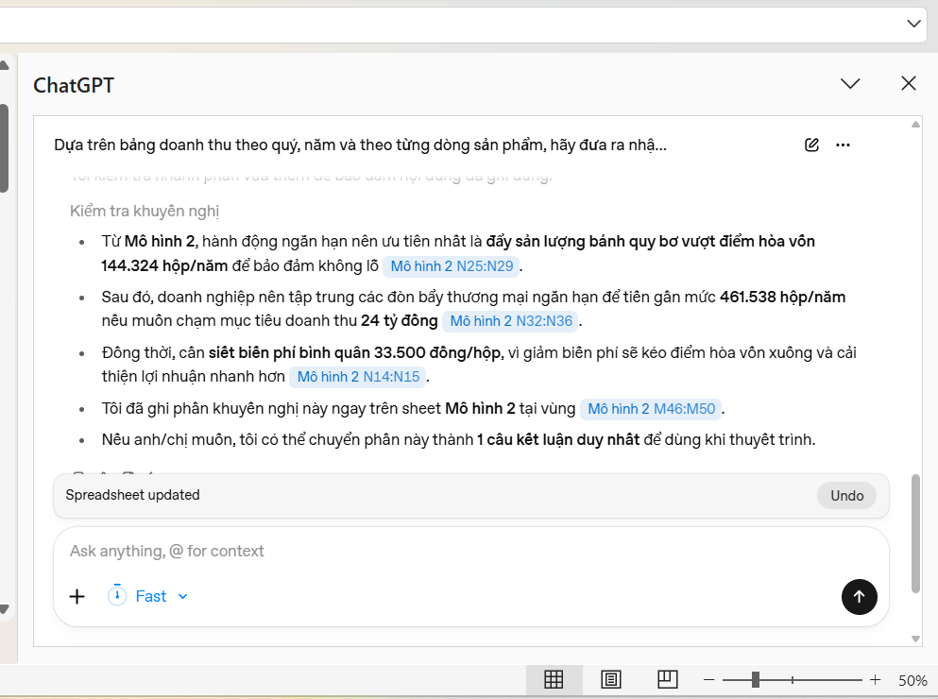
Hình 3-53: ChatGPT hỗ trợ gợi ý hành động từ kết quả mô hình 2 trên Excel
  - Điều này giúp người dùng khai thác kết quả nhanh hơn, đặc biệt trong trường hợp cần rút ra hướng xử lý ngắn hạn mà không phải tự tổng hợp lại toàn bộ nội dung mô hình

Kết quả thực nghiệm
Kết quả thử nghiệm cho thấy chatbot AI không thay thế các mô hình đã xây dựng, nhưng hỗ trợ khá tốt trong việc khai thác kết quả, rút nhanh ý chính và hỗ trợ người dùng chuyển từ số liệu sang nội dung phục vụ ra quyết định. Nhờ đó, hệ thống trở nên thân thiện hơn và có tính ứng dụng thực tế cao hơn.

TÀI LIỆU THAM KHẢO
[1] BA là gìhttps://www.hotcourses.vn/study-abroad-info/study-guides/business-analyst-ba-la-gi/
[2] Giáo trình: Babok® V3 a guide to the business analysis body of knowledge®
[3] Sharda, R., Delen, D., & Turban, E. (2021). Analytics, Data Science, & Artificial Intelligence: Systems for Decision Support (11th Global ed.)
[4] Th.s Trương Đinh Hải Thuỵ (2026) , Slide bài giảng, Trường Đại học Tài Chính – Marketing

